TRƯỜNG CAO ĐẲNG CÔNG NGHỆ THÔNG TIN
HỮU NGHỊ VIỆT-HÀN
KHOA KHOA HỌC MÁY TÍNH

ĐỒ ÁN TỐT NGHIỆP
NGÀNH MẠNG MÁY TÍNH

ĐỀ TÀI
NGHIÊN CỨU VÀ TRIỂN KHAI HỆ THỐNG FIREWALL MÃ NGUỒN MỞ CHO DOANH NGHIỆP VỪA VÀ NHỎ

SVTH: Nguyễn Đức Trung
Lớp: CCMM03C
Niên khóa: 2009 – 2012
CBHD: Ths.Đặng Quang Hiển

Đà Nẵng, tháng 6 năm 2012

LỜI CẢM ƠN
Sau hơn ba tháng nỗ lực tìm hiểu và thực hiện, đồ án “Nghiên cứu và triển khai hệ thống firewall mã nguồn mở cho doanh nghiệp vừa và nhỏ” đã được hoàn thành, ngoài sự cố gắng hết mình của bản thân, em còn nhận được nhiều sự động viên, khích lệ từ gia đình, thầy cô và bạn bè.
Em xin chân thành cảm ơn các thầy cô của Trường Cao Đẳng Công Nghệ Thông Tin Hữu Nghị Việt – Hàn đã truyền đạt nhiều kinh nghiệm và kiến thức quý báu cho em trong suốt quá trình học tập tại trường. Đặc biệt em xin tỏ lòng biết ơn sâu sắc tới Thầy Đặng Quang Hiển – giảng viên khoa khoa học máy tính và các thầy cô trong khoa đã tận tình giúp đỡ em trong suốt quá trình thực hiện đồ án tốt nghiệp này.
Mặc dù em đã cố gắng hết sức để hoàn thành đồ án tốt nghiệp này, nhưng vì tham khảo ở nhiều nguồn tài liệu khác nhau, cộng thêm kiến thức còn nhiều hạn chế, do đó không thể tránh khỏi những thiếu sót. Em rất mong nhận được sự thông cảm và đóng góp, chỉ bảo tận tình của quý thầy cô và các bạn để đồ án ngày càng hoàn thiện hơn.
Một lần nữa em xin gửi lời cảm ơn chân thành nhất!

Đà Nẵng, tháng 6 năm 2012
Sinh viên thực hiện
Nguyễn Đức Trung – Lớp CCMM03C
MỤC LỤC
Trang
LỜI CẢM ƠN i
MỤC LỤC ii
DANH MỤC CÁC TỪ VIẾT TẮT v
DANH MỤC CÁC HÌNH VẼ vi
MỞ ĐẦU 1
CHƯƠNG 1. TỔNG QUAN VÀ GIẢI PHÁP VỀ AN TOÀN – AN NINH MẠNG 3
1.1. TỔNG QUAN VỀ AN TOÀN – AN NINH MẠNG 3
1.1.1. An toàn mạng là gì 3
1.1.2. Các đặc trưng kỹ thuật của an toàn mạng 4
1.1.3. Đánh giá về sự đe dọa, các điểm yếu của hệ thống và các kiểu tấn công. 5
1.1.3.1. Đánh giá về sự đe dọa 5
1.1.3.2. Các lỗ hổng và điểm yếu của mạng 6
1.1.3.3. Các kiểu tấn công 9
1.1.3.4. Các biện pháp phát hiện hệ thống bị tấn công 10
1.1.4. Một số công cụ an ninh – an toàn mạng 11
1.1.4.1. Thực hiện an ninh – an toàn từ cổng truy nhập dùng tường lửa 11
1.1.4.2. Mã hóa thông tin 11
1.1.5. Một số giải pháp dùng cho doanh nghiệp vừa và nhỏ 12
1.2. GIẢI PHÁP AN TOÀN – AN NINH MẠNG VỚI FIREWALL 13
1.2.1. Khái niệm 13
1.2.2. Chức năng 14
1.2.3. Kiến trúc cơ bản của Firewall 15
1.2.3.1. Kiến trúc Dual – homed Host 15
1.2.3.2. Kiến trúc Screend Host 16
1.2.3.3. Kiến trúc Screened Subnet Host 18
1.2.4. Các thành phần của Firewall và cơ chế hoạt động 19
1.2.4.1. Thành phần 19
1.2.4.2. Cơ chế hoạt động 19
1.2.5. Kỹ thuật Firewall 23
1.2.6. Những hạn chế của Firewall 24
1.3. MẠNG RIÊNG ẢO – VPN 25
1.3.1. Giới thiệu về VPN 25
1.3.1.1. Khái niệm VPN 25
1.3.1.2. Ưu điểm của VPN 26
1.3.2. Kiến trúc của VPN 26
1.3.3. Các loại VPN 26
1.3.4. Các yêu cầu cơ bản đối với một giải pháp VPN 27
CHƯƠNG 2. TỔNG QUAN VỀ FIREWALL PFSENSE 29
2.1. GIỚI THIỆU FIREWALL PFSENSE 29
2.2. MỘT SỐ CHỨC NĂNG CHÍNH CỦA FIREWALL PFSENSE 30
2.2.1. Aliases 30
2.2.2. Rules (Luật) 31
2.2.3. Firewall Schedules 32
2.2.4. NAT 32
2.2.5. Tracffic shaper (Quản lí băng thông) 33
2.2.6. Virtual IPs 33
2.3. MỘT SỐ DỊCH VỤ CỦA FIREWALL PFSENSE 34
2.3.1. Captive portal 34
2.3.2. DHCP Server 35
2.3.3. DHCP Relay 36
2.3.4. Load Balancer 36
2.3.5. VPN PPTP 37
2.3.6. Một số chức năng khác 38
CHƯƠNG 3. CÀI ĐẶT VÀ TRIỂN KHAI FIREWALL PFSENSE 39
3.1. CÀI ĐẶT FIREWALL PFSENSE 39
3.1.1. Mô hình triển khai 39
3.1.1.1. Mô hình thực tế 39
3.1.1.2. Mô hình giả lập 40
3.1.2. Cài đặt hệ thống 41
3.1.2.1. Cài đặt Routing and Remote Access trên Windows Server 2003 41
3.1.2.2. Cài đặt pfSense 41
3.2. CẤU HÌNH FIREWALL PFSENSE 42
3.2.1. Cấu hình card mạng cho Firewall pfSense 42
3.2.2. Cấu hình Load Balancing 43
3.2.2.1. Cấu hình Load Balancing 43
3.2.2.2. Firewall Rule 44
3.2.3. Cấu hình Captive Portal 44
3.2.4. Cấu hình VPN Server 44
3.2.4.1. Cấu hình VPN Server 44
3.2.4.2. Cấu hình NAT Inbound cho VPN Client kết nối đến pfSense 45
3.3. KIỂM TRA VÀ TỐI ƯU HỆ THỐNG 45
KẾT LUẬN 47
DANH MỤC TÀI LIỆU THAM KHẢO
NHẬN XÉT CỦA CÁN BỘ HƯỚNG DẪN

DANH MỤC CÁC TỪ VIẾT TẮT
CARP Commom Address Redundancy Protocol
DMZ Denilitarized Zone
DoS Denial of Services
FTP File Transfer Protocol
HTTP Hypertext Transfer Protocol
IP Internet Protocol
LAN Local Area Network
NAT Network Address Translation
OSI Open Systems Interconnection
PPTP Point-to-Point Tunneling Protocol
SMTP Simple Mail Transfer Protocol
VPN Virtual Private Network
WAN Wide Area Network
DANH MỤC CÁC HÌNH VẼ
Hình 1.1 Sơ đồ mạng cho doanh nghiệp nhỏ 12
Hình 1.2. Sơ đồ mạng cho doanh nghiệp cỡ vừa 12
Hình 1.3. Mô hình tường lửa đơn giản 13
Hình 1.4. Kiến trúc Dual – homed Host 15
Hình 1.5. Kiến trúc Screened Host 17
Hình 1.6. Kiến trúc Screened Subnet 18
Hình 1.7. Lọc gói tin 20
Hình 1.8. Cổng mạch 23
Hình 1.9. Mô hình một mạng VPN điển hình 25
Hình 1.10. Cấu trúc một đường hầm 26
Hình 2.1. Biểu tượng của pfSense 29
Hình 2.2. Mô hình triển khai pfSense cho doanh nghiệp nhỏ 30
Hình 2.3. Chức năng Firewal: Aliases 30
Hình 2.4. Thiết lập Firewall: Aliases 31
Hình 2.5. Chức năng Firewall: Rules 31
Hình 2.6. Thiết lập chức năng Firewall Schedules 32
Hình 2.7. Chức năng Firewall Schedules 32
Hình 2.8. Chức năng NAT 33
Hình 2.9. Chức năng Traffic Shaper 33
Hình 2.10. Chức năng Virtual IPs 33
Hình 2.11. Dịch vụ Captive Portal 34
Hình 2.12. Chạy dịch vụ DHCP Server 35
Hình 2.13. Tính năng cấp IP động 36
Hình 2.14. Cấp địa chỉ IP tĩnh 36
Hình 2.15. Dịch vụ DHCP Relay 36
Hình 2.16. Dịch vụ Load Balancer 36
Hình 2.17. Dịch vụ VPN PPTP 37
Hình 2.18. Tạo user VPN 37
Hình 2.19. Tạo Rule VPN 37
Hình 3.1. Mô hình triển khai khai thực tế 39
Hình 3.2. Mô hình triển khai giả lập 40
Hình 3.3. Cấu hình Routing and Remote Access 41
Hình 3.4. Kết quả sau khi cấu hình 41
Hình 3.5. Lựa chọn chế độ cài đặt 42
Hình 3.6. Cài đặt VLANs 42
Hình 3.7. Interface WAN 43
Hình 3.8. Interface LAN 43
Hình 3.9. Interface OPT1 43
Hình 3.10. Khai báo DNS Server 43
Hình 3.11. Cấu hình Load Balancing 43
Hình 3.12. Thiết lập Rule cho Load Balancing 44
Hình 3.13. Captive Portal 44
Hình 3.14. Tạo user cho captive portal 44
Hình 3.15. Cấu hình VPN PPTP 45
Hình 3.16. Tạo User VPN 45
Hình 3.17. Tạo Rule cho VPN 45
Hình 3.18. Cấu hình NAT Inbound cho VPN 45

MỞ ĐẦU
1. Lý do chọn đề tài.
Ngày nay, máy tính và mạng internet đã được phổ biến rộng rãi, các tổ chức, cá nhân đều có nhu cầu sử dụng máy tính và mạng máy tính để tính toán, lưu trữ, quảng bá thông tin hay sử dụng các giao dịch trực tuyến trên mạng. Nhưng đồng thời với những cơ hội được mở ra lại có những nguy cơ khi mạng máy tính không được quản lý sẽ dễ dàng bị tấn công, gây hậu quả nghiêm trọng.
Xác định được tầm quan trọng trong việc bảo mật hệ thống mạng của doanh nghiệp nên em đã chọn và nghiên cứu đề tài “Nghiên cứu và triển khai hệ thống Firewall mã nguồn mở cho doanh nghiệp vừa và nhỏ” với mục đích tìm hiểu sâu sắc về cơ chế hoạt động của nó cũng như phát hiện ra những nhược điểm tìm giải pháp khắc phục những nhược điểm này để hệ thống mạng trong doanh nghiệp luôn được vấn hành trơn tru, an toàn và hạn chế sự cố xảy ra.
2. Mục đích nghiên cứu
Nghiên cứu về hệ thống Firewall mã nguồn mở với pfSense.
Triển khai hệ thống Firewall mã nguồn mở với pfSense cho doanh nghiệp vừa và nhỏ.
3. Đối tượng và phạm vi nghiên cứu
Nghiên cứu mô hình hệ thống Firewall mã nguồn mở với pfSense.
Nghiên cứu triển khai hệ thống Firewall mã nguồn mở với pfSense cho doanh nghiệp vừa và nhỏ.
4. Phương pháp nghiên cứu
Dưới sự hướng dẫn của giảng viên hướng dẫn.
Tìm hiểu các tài liệu liên quan về pfSense và các hệ thống Firewall được triển khai với pfSense.
Triển khai thực nghiệm trên mô hình hệ thống mạng để kiểm chứng lý thuyết đã nghiên cứu được.
5. Ý nghĩa khoa học và thực tiễn của đề tài
- Ý nghĩa khoa học:
Cung cấp một bộ tài liệu học tập và tham khảo cho các khóa sau.
Cung cấp một bộ tài liệu tập huấn triển khai hệ thống Firewall mã nguồn mở với pfSense.
- Ý nghĩa thực tiễn:
Sau khi thực hiện đề tài có thể giúp sinh viên nâng cao khả năng nghiên cứu, cách xây dựng một hệ thống Firewall với pfSense.

CHƯƠNG 1. TỔNG QUAN VÀ GIẢI PHÁP VỀ AN TOÀN – AN NINH MẠNG
  - TỔNG QUAN VỀ AN TOÀN – AN NINH MẠNG
    - An toàn mạng là gì
Mục tiêu của việc kết nối mạng là để nhiều người sử dụng, từ những vị trí địa lý khác nhau có thể sử dụng chung tài nguyên, trao đổi thông tin với nhau. Do đặc điểm nhiều người sử dụng lại phân tán về mặt vật lý nên việc bảo vệ các tài nguyên thông tin trên mạng tránh sự mất mát, xâm phạm là cần thiết và cấp bách. An toàn mạng có thể hiểu là cách bảo vệ, đảm bảo an toàn cho tất cả các thành phần mạng bao gồm: dữ liệu, thiết bị, cơ sở hạ tầng mạng và đảm bảo mọi tài nguyên mạng được sử dụng tương ứng với một chính sách hoạt động được ấn định và với chỉ những người có thẩm quyền tương ứng.
An toàn mạng bao gồm:
Xác định chính sách, các khả năng nguy cơ xâm phạm mạng, các sự cố rủi ro đối với các thiết bị, dữ liệu trên mạng để có các giải pháp phù hợp đảm bảo an toàn mạng.
Đánh giá nguy cơ tấn công của các Hacker đến mạng, sự phát tán virus… Phải nhận thấy an toàn mạng là một trong những vấn đề cực kỳ quan trọng trong các hoạt động, giao dịch điện tử và trong việc khai thác sử dụng các tài nguyên mạng.
Một thách thức đối với an toàn mạng là xác định chính xác cấp độ an toàn cần thiết cho việc điều khiển hệ thống và các thành phần mạng. Đánh giá các nguy cơ, các lỗ hổng khiến mạng có thể bị xâm phạm thông qua cách tiếp cận có cấu trúc. Xác định những nguy cơ ăn cắp, phá hoại máy tính, thiết bị, nguy cơ virus, sâu gián điệp, nguy cơ xóa, phá hoại CSDL, ăn cắp mật khẩu, … nguy cơ đối với sự hoạt động của hệ thống như nghẽn mạng, nhiễu điện tử. Khi đánh giá được hết những nguy cơ ảnh hưởng tới an ninh mạng thì mới có thể có được những biện pháp tốt nhất để đảm bảo an ninh mạng.
Sử dụng hiệu quả các công cụ bảo mật (ví dụ như Firewall) và những biện pháp, chính sách cụ thể chặt chẽ.
Về bản chất có thể phân loại vi phạm thành các vi phạm thụ động và vi phạm chủ động. Thụ động và chủ động được hiểu theo nghĩa có can thiệp vào nội dung và luồng thông tin có bị trao đổi hay không. Vi phạm thụ động chỉ nhằm mục đích nắm bắt được thông tin. Vi phạm chủ động là thực hiện sự biến đổi, xóa bỏ hoặc thêm thông tin ngoại lai để làm sai lệch thông tin gốc nhằm mục đích phá hoại. Các hoạt động vi phạm thụ động thường khó có thể phát hiện nhưng có thể ngăn chặn hiệu quả. Trái lại, vi phạm chủ động rất dễ phát hiện nhưng lại khó ngăn chặn.
    - Các đặc trưng kỹ thuật của an toàn mạng
- Tính xác thực (Authentification): Kiểm tra tính xác thực của một thực thể giao tiếp mạng. Một thực thể có thể là một người sử dụng, một chương trình máy tính, hoặc một thiết bị phần cứng. Các hoạt động kiểm tra tính xác thực được đánh giá là quan trọng nhất trong các hoạt động của một phương thức bảo mật. Một hệ thống mạng thường phải thực hiện kiểm tra tính xác thực của một thực thể trước khi thực thể đó thực hiện kết nối với hệ thống. Cơ chế kiểm tra tính xác thực của các phương thức bảo mật dựa vào 3 mô hình chính sau:
- Đối tượng cần kiểm tra cần phải cung cấp những thông tin trước, ví dụ như password, hoặc mã số thông tin cá nhân PIN.
- Kiểm tra dựa vào mô hình những thông tin đã có, đối tượng kiểm tra cần phải thể hiện những thông tin mà chúng sở hữu, ví dụ như Private Key, hoặc số thẻ tín dụng.
- Kiểm tra dựa vào mô hình những thông tin xác đinh tính duy nhất, đối tượng kiểm tra cần phải có những thông tin để định danh tính duy nhất của mình, ví dụ thông qua giọng nói, dấu vân tay, chữ ký…
- Tính khả dụng (Availability): Tính khả dụng là đặc tính mà thông tin trên mạng được các thực thể hợp pháp tiếp cận và sử dụng theo yêu cầu khi cần thiết bất cứ khi nào, trong hoàn cảnh nào. Tính khả dụng nói chung dùng tỉ lệ giữa thời gian hệ thống được sử dụng bình thường với thời gian quá trình hoạt động để đánh giá. Tính khả dụng cần đáp ứng những yêu cầu sau: Nhận biết và phân biệt thực thể, khống chế tiếp cận (bao gồm cả việc khống chế tự tiếp cận và khống chế tiếp cận cưỡng bức), khống chế lưu lượng (chống tắc nghẽn), không chế chọn đường (cho phép chọn đường nhánh, mạch nối ổn định, tin cậy), giám sát tung tích (tất cả các sự kiện phát sinh trong hệ thống được lưu giữ để phân tích nguyên nhân, kịp thời dùng các biện pháp tương ứng).
- Tính bảo mật (Confidentialy): Tính bảo mật là đặc tính tin tức không bị tiết lộ cho các thực thể hay quá trình không được ủy quyền biết hoặc không để cho đối tượng xấu lợi dụng. Thông tin chỉ cho phép thực thể được ủy quyền sử dụng. Kỹ thuật bảo mật thường là phòng ngừa dò la thu nhập, phòng ngừa bức xạ, tăng bảo mật thông tin (dưới sự khống chế của khóa mã), bảo mật vật lý (sử dụng phương pháp bảo mật vật lý để bảo đảm tin tức không bị tiết lộ).
- Tính toàn vẹn (Integrity): Là đặc tính khi thông tin trên mạng chưa được ủy quyền thì không thể tiến hành được, tức là thông tin trên mạng khi đang được lưu giữ hoặc trong quá trình truyền dẫn đảm bảo không bị xóa bỏ, sửa đổi, giả mạo, làm rối loạn trật tự, phát lại, xen vào một cách ngẫu nhiên hoặc cố ý và những sự phá hoại khác. Những nhân tố chủ yếu ảnh hưởng tới sự toàn vẹn thông tin trên mạng gồm: sự cố thiết bị, sai mã, bị con người tác động, virus máy tính …
Một số phương pháp đảm bảo tính toàn vẹn thông tin trên mạng:
- Giao thức an toàn có thể kiểm tra thông tin bị sao chép, sửa đổi hay sao chép,… Nếu phát hiện thì thông tin đó sẽ bị vô hiệu hóa.
- Phương pháp phát hiện sai và sửa sai. Phương pháp sửa sai mã hóa đơn giản nhất và thường dùng là phép kiểm tra chẵn lẻ.
- Biện pháp kiểm tra mật mã ngăn ngừa hành vi xuyên tạc và cản trở truyền tin.
- Chữ ký điện tử: bảo đảm tính xác thực của thông tin.
- Yêu cầu cơ quan quản lý hoặc trung gian chứng minh chân thực của thông tin.
- Tính khống chế (Accountlability): Là đặc tính về năng lực khống chế truyền bá và nội dung vốn có của tin tức trên mạng.
- Tính không thể chối cãi (Nonrepulation): Trong quá trình giao lưu tin tức trên mạng, xác nhận tính chân thực đồng nhất của những thực thể tham gia, tức là tất cả các thực thể tham gia không thể chối bỏ hoặc phủ nhận những thao tác và cam kết đã được thực hiện.
    - Đánh giá về sự đe dọa, các điểm yếu của hệ thống và các kiểu tấn công.
      - Đánh giá về sự đe dọa
Về cơ bản có 4 mối đe dọa đến vấn đề bảo mật mạng như sau:
- Đe dọa không có cấu trúc (Unstructured threats)
- Đe dọa có cấu trúc (Structured threats)
- Đe dọa từ bên ngoài (External threats)
- Đe dọa từ bên trong (Internal threats)
- Đe dọa không có cấu trúc
Những mối đe dọa thuộc dạng này được tạo ra bởi những hacker không lành nghề, họ thật sự không có kinh nghiệm. Những người này ham hiểu biết và muốn download dữ liệu từ mạng Internet về. Họ thật sự bị thúc đẩy khi nhìn thấy những gì mà họ có thể tạo ra.
- Đe dọa có cấu trúc
Hacker tạo ra dạng này tinh tế hơn dạng unstructured rất nhiều. Họ có kỹ thuật và sự hiểu biết về cấu trúc hệ thống mạng. Họ thành thạo trong việc làm thế nào để khai thác những điểm yếu trong mạng. Họ tạo ra một hệ thống có “cấu trúc” về phương pháp xâm nhập xâu vào trong hệ thống mạng.
Cả hai dạng có cấu trúc và không có cấu trúc đều thông qua Internet để thực hiện tấn công mạng.
- Đe dọa từ bên ngoài
Xuất phát từ Internet, những người này tìm thấy lỗ hổng trong hệ thống mạng từ bên ngoài. Khi các công ty bắt đầu quảng bá sự có mặt của họ trên Internet thì cũng là lúc hacker rà soát để tìm kiếm điểm yếu, đánh cắp dữ liệu và phá hủy hệ thống mạng.
- Đe dọa từ bên trong
Mối đe dọa này thực sự rất nguy hiểm bởi vì nó xuất phát từ ngay trong chính nội bộ, điển hình là nhân viên hoặc bản thân những người quản trị. Họ có thể thực hiện việc tấn công một cách nhanh gọn và dễ dàng vì họ am hiểu cấu trúc cũng như biết rõ điểm yếu của hệ thống mạng.
      - Các lỗ hổng và điểm yếu của mạng
- Các lỗ hổng của mạng
Các lỗ hổng bảo mật hệ thống là các điểm yếu có thể tạo ra sự ngưng trệ của dịch vụ, thêm quyền đối với người sử dụng hoặc cho phép các truy cập không hợp lệ vào hệ thống. Các lỗ hổng tồn tại trong các dịch vụ như: Sendmail, Web,… và trong hệ điều hành mạng hoặc trong các ứng dụng.
Các lỗ hổng bảo mật trên hệ thống được chia như sau:
Lỗ hổng loại C: Cho phép thực hiện các phương thức tấn công theo kiểu từ chối dịch vụ DoS (Denial of Services). Mức độ nguy hiểm thấp, chỉ ảnh hưởng đến chất lượng dịch vụ, có thể làm ngưng trệ, gián đoạn hệ thống, không phá hủy dữ liệu hoặc chiếm quyền truy nhập.
DoS là hình thức tấn công sử dụng giao thức ở tầng Internet trong bộ giao thức TCP/IP để làm hệ thống ngưng trệ dẫn đến tình trạng từ chối người sử dụng hợp pháp truy nhập hay sử dụng hệ thống. Một số lượng lớn các gói tin được gửi tới Server trong khoảng thời gian liên tục làm cho hệ thống trở nên quá tải, kết quả là Server đáp ứng chậm hoặc không thể đáp ứng các yêu cầu từ client gửi tới.
Một ví dụ điển hình của phương thức tấn công DoS là vào một số website lớn làm ngưng trệ hoạt động của website này như: vietnamnet, bkav …
Lỗ hổng loại B: Cho phép người sử dụng có thêm các quyền trên hệ thống mà không cần kiểm tra tính hợp lệ. Mức độ nguy hiểm trung bình, những lỗ hổng loại này thường có trong các ứng dụng trên hệ thống, có thể dẫn đến lộ thông tin yêu cầu bảo mật.
Những lỗ hổng loại này thường xuất hiện trong các dịch vụ trên hệ thống. Người sử dụng local được hiểu là người đã có quyền truy nhập vào hệ thống với một số quyền hạn nhất định.
Một số lỗ hổng loại B thường xuất hiện trong các ứng dụng như lỗ hổng của trình Sendmail trong hệ điều hành Unix, Linux … hay lỗi tràn bộ đệm trong các chương trình viết bằng C.
Những chương trình viết bằng C thường sử dụng bộ đệm – là một vùng trong bộ nhớ sử dụng để lưu trữ dữ liệu trước khi xử lý. Những người lập trình thường sử dụng vùng đệm trong bộ nhớ trước khi gán một khoảng không gian bộ nhớ cho từng khối dữ liệu. Ví dụ: người sử dụng viết chương trình nhập trường tên người sử dụng; qui định trường này dài 20 ký tự. Do đó họ sẽ khai báo:
Char first_name [20];
Với khai báo này, cho phép người sử dụng nhập vào tối đa 20 ký tự. Khi nhập dữ liệu, trước tiên dữ liệu được lưu ở vùng đệm; nếu người sử dụng nhập vào 35 ký tự, sẽ xảy ra hiện tượng tràn vùng đệm và kết quả là 15 ký tự dư thừa sẽ nằm ở một ví trí không kiểm soát được trong bộ nhớ. Đối với những kẻ tấn công có thể lợi dụng lỗ hổng này để nhập vào những ký tự đặc biệt để thực hiện một số lệnh đặc biệt trên hệ thống. Thông thường, lỗ hỏng này thường được lợi dụng bởi những người sử dụng trên hệ thống để đạt được quyền root không hợp lệ.
Việc kiểm soát chặt chẽ cấu hình hệ thống và các chương trình sẽ hạn chế được các lỗ hổng loại B.
Lỗ hổng loại A: Cho phép người sử dụng ở ngoài có thể truy nhập vào hệ thống bất hợp pháp. Lỗ hổng loại này rất nguy hiểm, có thể làm phá hủy toàn bộ hệ thống.
Các lỗ hổng loại A có mức độ rất nguy hiểm; đe dọa tính toàn vẹn và bảo mật của hệ thống. Các lỗ hổng loại này thường xuất hiện ở những hệ thống quản trị yếu kém hoặc không kiểm soát được cấu hình mạng.
Những lỗ hổng loại này hết sức nguy hiểm vì nó đã tồn tại sẵn có trên phần mềm sử dụng; người quản trị nếu không hiếu sâu về dịch vụ và phần mềm sử dụng sẽ có thể bỏ qua những điểm yếu này.
Đối với hệ thống cũ, thường xuyên phải kiểm tra các thông báo của các nhóm tin về bảo mật trên mạng để phát hiện những lỗ hổng loại này. Một loạt các chương trình phiên bản cũ thường sử dụng có những lỗ hổng loại A như: FTP, Sendmail,…
- Ảnh hưởng của các lỗ hổng bảo mật trên mạng Internet
Phần trên đã trình bày một số trường hợp có những lỗ hổng bảo mật, những kẻ tấn công có thể lợi dụng những lỗ hổng này để tạo ra những lỗ hổng khác tạo thành một chuỗi mắt xích những lỗ hổng.
Ví dụ: Một kẻ phá hoại muốn xâm nhập vào hệ thống mà anh ta không có tài khoản truy nhập hợp lệ trên hệ thống đó. Trong trường hợp này, trước tiên kẻ phá hoại sẽ tìm ra các điểm yếu trên hệ thống, hoặc từ các chính sách bảo mật, hoặc sử dụng các công cụ dò tìm thông tin trên hệ thống để đạt được quyền truy nhập vào hệ thống; sau khi mục tiêu thứ nhất đã đạt được, kẻ phá hoại có thể tiếp tục tìm hiểu các dịch vụ trên hệ thống, nắm bắt được các điểm yếu và thực hiện các hành động phá hoại tinh vi hơn.
Tuy nhiên, không phải bất kỳ lỗ hổng nào cũng nguy hiểm đến hệ thống. Có rất nhiều thông báo liên quan đến lỗ hổng bảo mật trên mạng, hầu hết trong số đó là các lỗ hổng loại C và không đặc biệt nguy hiểm đối với hệ thống. Ví dụ: khi những lỗ hổng về sendmail được thông báo trên mạng, không phải ngay lập tức ảnh hưởng trên toàn bộ hệ thống. Khi những thông báo về lỗ hổng được khẳng định chắc chắn, các nhóm tin sẽ đưa ra một số phương pháp để khắc phục hệ thống.

      - Các kiểu tấn công
Tấn công trực tiếp
Những cuộc tấn công trực tiếp thường được sử dụng trong giai đoạn đầu để chiếm được quyền truy nhập bên trong. Một số phương pháp tấn công cổ điển là dò tìm tên người sử dụng và mật khẩu. Đây là phương pháp đơn giản, dễ thực hiện và không đòi hỏi một điều kiện đặc biệt nào để bắt đầu. Kẻ tấn công có thể dựa vào những thông tin mà chúng biết như tên người dùng, ngày sinh, địa chỉ, số nhà v.v… để đoán mật khẩu dựa trên một chương trình tự động hóa về việc dò tìm mật khẩu. Trong một số trường hợp, khả năng thành công của phương pháp này có thể lên tới 30%.
Phương pháp sử dụng các lỗi của chương trình ứng dụng và bản thân hệ điều hành đã được sử dụng từ những vụ tấn công đầu tiên và vẫn được tiếp tục để chiếm quyền truy nhập. Trong một số trường hợp phương pháp này cho phép kẻ tấn công có được quyền của người quản trị hệ thống.
Nghe trộm
Việc nghe trộm thông tin trên mạng có thể đem lại những thông tin có ích như tên, mật khẩu của người sử dụng, các thông tin mật chuyển qua mạng. Việc nghe trộm thường được tiến hành ngay sau khi kẻ tấn công đã chiếm được quyền truy nhập hệ thống, thông qua các chương trình cho phép. Những thông tin này cũng có thể dễ dàng lấy được từ Internet.
Giả mạo địa chỉ
Việc giả mạo địa chỉ IP có thể được thực hiện thông qua việc sử dụng khả năng dẫn đường trực tiếp. Với cách tấn công này, kẻ tấn công gửi các gói tin IP tới mạng bên trong với một địa chỉ IP giả mạo (thông thường là địa chỉ của một mạng hoặc một máy được coi là an toàn đối với mạng bên trong), đồng thời chỉ rõ đường dẫn mà các gói tin IP phải gửi đi.
Vô hiệu các chức năng của hệ thống
Đây là kiểu tấn công nhằm tê liệt hệ thống, không cho nó thực hiện chức năng mà nó thiết kế. Kiểu tấn công này không thể ngăn chặn được, do những phương tiện được tổ chức tấn công cũng chính là các phương tiện để làm việc và truy nhập thông tin trên mạng. Ví dụ sử dụng lệnh “ping” với tốc độ cao nhất có thể, buộc một hệ thống tiêu hao toàn bộ tốc độ tính toán và khả năng của mạng để trả lời các lệnh này, không còn các tài nguyên để thực hiện những công việc có ích khác.
Lỗi của người quản trị hệ thống
Đây không phải là một kiểu tấn công của những kẻ đột nhập, tuy nhiên lỗi của người quản trị hệ thống thường tạo ra những lỗ hổng cho phép kẻ tấn công sử dụng để truy nhập vào mạng nội bộ.
Tấn công vào yếu tố con người
Kẻ tấn công có thể liên lạc với một người quản trị hệ thống, giả làm một người sử dụng để yêu cầu thay đổi mật khẩu, thay đổi quyền truy nhập của mình đối với hệ thống, hoặc thậm chí thay đổi một số cấu hình của hệ thống để thực hiện các phương pháp tấn công khác. Với kiểu tấn công này không một thiết bị nào có thể ngăn chặn một cách hiệu quả, và chỉ có một cách giáo dục người sử dụng mạng nội bộ về những yêu cầu bảo mật để đề cao cảnh giác với những hiện tượng đáng nghi.
Nói chung yếu tố con người là một điểm yếu trong bất kỳ một hệ thống bảo vệ nào và chỉ có sự giáo dục cộng với tinh thần hợp tác từ phía người sử dụng có thể nâng cao được độ an toàn của hệ thống bảo vệ.
      - Các biện pháp phát hiện hệ thống bị tấn công
Không có một hệ thống nào có thể đảm bảo an toàn tuyệt đối, mỗi một dịch vụ đều có những lỗ hổng bảo mật tiềm tàng. Người quản trị hệ thống không những nghiên cứu, xác định các lỗ hổng bảo mật mà còn phải thực hiện các biện pháp kiểm tra hệ thống có dấu hiệu tấn công hay không. Một số biện pháp cụ thể:
- Kiểm tra các dấu hiệu hệ thống bị tấn công: Hệ thống thường bị treo bằng những thông báo lỗi không rõ ràng. Khó xác định nguyên nhân do thiếu thông tin liên quan. Trước tiên, xác định các nguyên nhân có phải phần cứng hay không, nếu không phải nghĩ đến khả năng máy tính bị tấn công.
- Kiểm tra các tài khoản người dùng mới lạ, nhất là các tài khoản có ID bằng không.
- Kiểm tra sự xuất hiện của các tập tin lạ. Người quản trị hệ thống nên có thói quen đặt tên tập tin theo mẫu nhất định để dễ dàng phát hiện tập tin lạ.
- Kiểm tra thời gian thay đổi trên hệ thống.
- Kiểm tra hiệu năng của hệ thống: Sử dụng các tiện ích theo dõi tài nguyên và các tiến trình đang hoạt động trên hệ thống.
- Kiểm tra hoạt động của các dịch vụ hệ thống cung cấp.
- Kiểm tra truy nhập hệ thống bằng các tài khoản thông thường, đề phòng trường hợp các tài khoản này bị truy nhập trái phép và thay đổi quyền hạn mà người sử dụng hợp pháp không kiểm soát được.
- Kiểm tra các file liên quan đến cấu hình mạng và dịch vụ, bỏ các dịch vụ không cần thiết.
- Kiểm tra các phiên bản của sendmail, ftp, … tham gia các nhóm tin về bảo mật để có thông tin về lỗ hổng bảo mật của dịch vụ sử dụng.
Các biện pháp này kết hợp với nhau tạo nên một chính sách về bảo mật đối với hệ thống.
    - Một số công cụ an ninh – an toàn mạng
      - Thực hiện an ninh – an toàn từ cổng truy nhập dùng tường lửa
Tường lửa cho phép quản trị mạng điều khiển truy nhập, thực hiện chính sách đồng ý hoặc từ chối dịch vụ và lưu lượng đi vào hoặc đi ra khỏi mạng. Tường lửa có thể được sử dụng để xác thực người sử dụng nhằm đảm bảo chắc chắn rằng họ đúng là người như họ đã khai báo trước khi cấp quyền truy nhập tài nguyên mạng.
Tường lửa còn được sử dụng để phân chia mạng thành những phân đoạn mạng và thiết lập nhiều tầng an ninh khác nhau trên các phân đoạn mạng khác nhau để có thể đảm bảo rằng những tài nguyên quan trọng hơn sẽ được bảo vệ tốt hơn, đồng thời tường lửa còn hạn chế lưu lượng và điểu khiển lưu lượng chỉ cho phép chúng đến những nơi chúng được phép đến.
      - Mã hóa thông tin
Mật hóa (Cryptography) là quá trình chuyển đổi thông tin gốc sang dạng mã hóa. Có hai cách tiếp cận để bảo vệ thông tin bằng mật mã: theo đường truyền và từ nút-đến-nút (End-to-End).
Trong cách thứ nhất, thông tin được mã hóa để bảo vệ đường truyền giữa hai nút không quan tâm đến nguồn và đích của thông tin đó. Ưu điểm của cách này là có thể bí mật được luồng thông tin giữa nguồn và đích và có thể ngăn chặn được toàn bộ các vi phạm nhằm phân tích thông tin trên mạng. Nhược điểm là vì thông tin chỉ được mã hóa trên đường truyền nên đòi hỏi các nút phải được bảo vệ tốt.
Ngược lại, trong cách thứ hai, thông tin được bảo vệ trên toàn đường đi từ nguồn tới đích. Thông tin được mã hóa ngay khi được tạo ra và chỉ được giải mã khi đến đích. Ưu điểm của tiếp cận này là người sử dụng có thể dùng nó mà không ảnh hưởng gì tới người sử dụng khác. Nhược điểm của phương pháp này là chỉ có dữ liệu người sử dụng được mã hóa, còn thông tin điều khiển phải giữ nguyên để có thể xử lý tại các nút.
    - Một số giải pháp dùng cho doanh nghiệp vừa và nhỏ
Với các doanh nghiệp nhỏ việc trang bị một mạng tác nghiệp vừa phải đảm bảo an ninh an toàn, vừa phải phù hợp chi phí, dễ triển khai và bảo trì là điều cần thiết. Ở đây chúng ta đưa ra giải pháp dùng một thiết bị PC đa chức năng làm tường lửa để bảo vệ vành đai, chạy IDS để cảnh báo tấn công, chạy NAT để che cấu trúc logic của mạng, chạy VPN để hỗ trợ bảo mật kết nối xa.
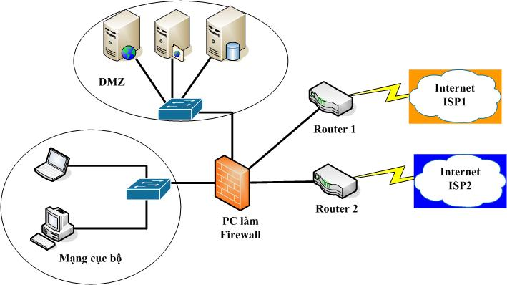
Hình 1.1 Sơ đồ mạng cho doanh nghiệp nhỏ
Với các doanh nghiệp vừa thì sơ đồ trên phù hợp với các chi nhánh của họ. Còn tại trung tâm mạng có thể thực hiện sơ đồ an ninh nhiều tầng như sau:
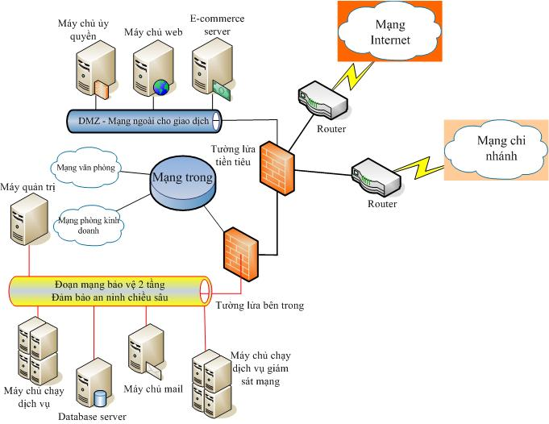
Hình 1.2. Sơ đồ mạng cho doanh nghiệp cỡ vừa
  - GIẢI PHÁP AN TOÀN – AN NINH MẠNG VỚI FIREWALL
    - Khái niệm
Thuật ngữ Firewall có nguồn gốc từ một kỹ thuật thiết kế trong xây dựng để ngăn chặn, hạn chế hỏa hoạn. Trong công nghệ thông tin, Firewall là một kỹ thuật được tích hợp vào hệ thống mạng để chống sự truy cập trái phép, nhằm bảo vệ các nguồn thông tin nội bộ và hạn chế sự xâm nhập không mong muốn vào hệ thống. Cũng có thế hiểu Firewall là một cơ chế để bảo vệ mạng tin tưởng khỏi các mạng không tin tưởng.
Thông thường Firewall được đặt giữa mạng bên trong (Intranet) của một công ty, tổ chức, ngành hay một quốc gia, và Internet. Vai trò chính là bảo mật thông tin, ngăn chặn sự truy nhập không mong muốn từ bên ngoài và cấm truy nhập từ bên trong tới một số địa chỉ nhất định trên Internet.
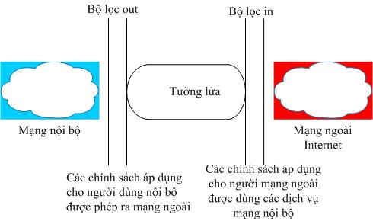
Hình 1.3. Mô hình tường lửa đơn giản
Một cách vắn tắt, Firewall là hệ thống ngăn chặn việc truy nhập trái phép từ bên ngoài vào mạng cũng như những kết nối không hợp lệ từ bên trong ra. Firewall thực hiện việc loại bỏ những địa chỉ không hợp lệ dựa theo các quy tắc hay chỉ tiêu đặt trước.
Firewall có thể là hệ thống phần cứng, phần mềm hoặc kết hợp cả hai.
- Firewall cứng: Có thể là những thiết bị Firewall chuyên dụng của hãng Cisco hoặc Juniper, hay những Firewall được tích hợp trên Router.
Đặc điểm của Firewall cứng:
- Không được linh hoạt như Firewall mềm (khó thêm chức năng, thêm quy tắc như Firewall mềm).
- Firewall cứng hoạt động ở tầng thấp hơn Firewall mềm (Tầng Network và tầng Transport trong mô hình OSI).
- Firewall cứng không thể kiểm tra được nội dung của gói tin.
- Firewall mềm: Là những chương trình, hệ điều hành có chức năng Firewall được cài đặt trên Server.
Đặc điểm của Firewall mềm:
- Tính linh hoạt cao: Có thể thêm, bớt các quy tắc, các chức năng.
- Firewall mềm hoạt động ở tầng cao hơn Firewall cứng (Tầng ứng dụng trong mô hình OSI).
- Firewall mềm có thể kiểm tra được nội dung của gói tin (thông qua các từ khóa).
    - Chức năng
Chức năng chính của Firewall là kiểm soát luồng thông tin giữa Intranet (mạng bên trong) và Internet. Thiết lập cơ chế điều khiển dòng thông tin giữa Intranet và mạng Internet. Cụ thể là:
- Cho phép hoặc cấm những dịch vụ truy nhập ra ngoài (Từ Intranet ra Internet).
- Cho phép hoặc cấm những dịch vụ từ ngoài truy nhập vào trong (từ Internet vào Intranet).
- Theo dõi luồng dữ liệu mạng giữa Internet và Intranet.
- Kiểm soát địa chỉ truy nhập, cấm địa chỉ truy nhập.
- Kiểm soát người sử dụng và việc truy nhập của người sử dụng. Kiểm soát nội dung thông tin lưu chuyển trên mạng.
Một Firewall khảo sát tất cả các luồng lưu lượng giữa hai mạng để xem nó đạt chuẩn hay không. Nếu nó đạt, nó được định tuyến giữa các mạng, ngược lại nó bị hủy. Một bộ lọc Firewall lọc cả lưu lượng ra lẫn lưu lượng vào. Nó cũng có thể quản lý việc truy cập từ bên ngoài vào nguồn tài nguyên bên trong mạng. Nó có thể được sử dụng để ghi lại tất cả các cố gắng để vào mạng riêng và đưa ra cảnh báo nhanh chóng khi kẻ tấn công hoặc người không được phân quyền đột nhập. Firewall có thể lọc các gói tin dựa vào địa chỉ nguồn, địa chỉ đích và số cổng của chúng. Điều này còn được gọi là lọc địa chỉ. Firewall cũng có thể lọc các loại đặc biệt của lưu lượng mạng. Điều này được gọi là lọc giao thức bởi vì việc ra quyết định cho chuyển tiếp hoặc từ chối lưu lượng phụ thuộc vào giao thức được sử dụng, ví dụ HTTP, FTP hoặc Telnet. Firewall cũng có thể lọc luồng lưu lượng thông qua thuộc tính và trạng thái của gói.

    - Kiến trúc cơ bản của Firewall
      - Kiến trúc Dual – homed Host
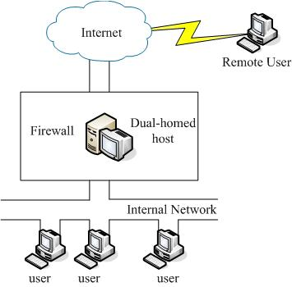
Hình 1.4. Kiến trúc Dual – homed Host
Dual-homed Host là hình thức xuất hiện đầu tiên trong việc bảo vệ mạng nội bộ. Dual-homed Host là một máy tính có hai giao tiếp mạng (Network interface): một nối với mạng cục bộ và một nối với mạng ngoài (Internet).
Hệ điều hành của Dual-home Host được sửa đổi để chức năng chuyển các gói tin (Packet forwarding) giữa hai giao tiếp mạng này không hoạt động. Để làm việc được với một máy trên Internet, người dùng ở mạng cục bộ trước hết phải login vào Dual-homed Host, và từ đó bắt đầu phiên làm việc.
Ưu điểm của Dual-homed Host:
- Cài đặt dễ dàng, không yêu cầu phần cứng hoặc phần mềm đặc biệt.
- Dual-homed Host chỉ yêu cầu cấm khả năng chuyển các gói tin, do vậy, thông thường trên các hệ Unix, chỉ cần cấu hình và dịch lại nhân (Kernel) của hệ điều hành là đủ.
Nhược điểm của Dual-homed Host:
- Không đáp ứng được những yêu cầu bảo mật ngày càng phức tạp, cũng như những hệ phần mềm mới được tung ra thị trường.
- Không có khả năng chống đỡ những đợt tấn công nhằm vào chính bản thân nó, và khi Dual-homed Host đó bị đột nhập, nó sẽ trở thành đầu cầu lý tưởng để tấn công vào mạng nội bộ.
Đánh giá về kiến trúc Dual-homed Host:
Để cung cấp dịch vụ cho những người sử dụng mạng nội bộ có một số giải pháp như sau:
- Kết hợp với các Proxy Server cung cấp những Proxy Service.
- Cấp các account cho user trên máy dual-homed host này và khi mà người sử dụng muốn sử dụng dịch vụ từ Internet hay dịch vụ từ external network thì họ phải logging in vào máy này.
Nếu dùng phương pháp cấp account cho user trên máy dual-homed host thì user không thích sử dụng dịch vụ phiền phức như vậy, vì mỗi lần họ muốn sử dụng dịch vụ thì phải logging in vào máy khác (dual-homed host) khác với máy của họ đây là vấn đề rất không thuận tiện với người sử dụng.
Nếu dùng Proxy Server: khó có thể cung cấp được nhiều dịch vụ cho người sử dụng vì phần mềm Proxy Server và Proxy Client không phải loại dịch vụ nào cũng có sẵn. Hoặc khi số dịch vụ cung cấp nhiều thì khả năng đáp ứng của hệ thống có thể giảm xuống vì tất cả các Proxy Server đều đặt trên cùng một máy.
Một khuyết điểm cơ bản của hai mô hình trên nữa là : khi mà máy dual-homed host nói chung cũng như các Proxy Server bị đột nhập vào. Người tấn công (attacker) đột nhập vào được qua nó thì lưu thông bên trong mạng nội bộ bị attacker này thấy hết điều này thì hết sức nguy hiểm. Trong các hệ thống mạng dùng Ethernet hoặc Token Ring thì dữ liệu lưu thông trong hệ thống có thể bị bất kỳ máy nào nối vào mạng đánh cắp dữ liệu cho nên kiến trúc này chỉ thích hợp với một số mạng nhỏ.
      - Kiến trúc Screend Host
Kiến trúc này kết hợp 2 kỹ thuật đó là Packet Filtering và Proxy Services.
Packet Filtering: Lọc một số dịch vụ mà hệ thống muốn cung cấp sử dụng Proxy Server, bắt người sử dụng nếu muốn dùng dịch vụ thì phải kết nối đến Proxy Server mà không được bỏ qua Proxy Server để nối trực tiếp với mạng bên trong/bên ngoài (internal/external network), đồng thời có thể cho phép Bastion Host mở một kết nối với internal/external host.
Proxy Service: Bastion Host sẽ chứa các Proxy Server để phục vụ một số dịch vụ hệ thống cung cấp cho người sử dụng qua Proxy Server.
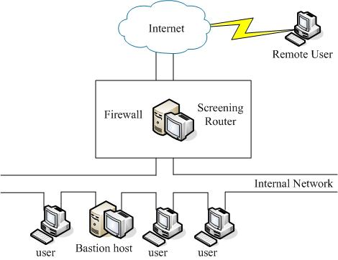
Hình 1.5. Kiến trúc Screened Host
Đánh giá một số ưu, khuyết điểm chính của kiến trúc Screened Host
Kiến trúc screened host hay hơn kiến trúc dual-homed host ở một số điểm cụ thể sau:
Dual-Home Host: Khó có thể bảo vệ tốt vì máy này cùng lúc cung cấp nhiều dịch vụ, vi phạm qui tắc căn bản là mỗi phần tử hay thành phần nên giữ ít chức năng nếu có thể được (mỗi phần tử nên giữ ít chức năng càng tốt), cũng như tốc độ đáp ứng khó có thể cao vì cùng lúc đảm nhiệm nhiều chức năng.
Screened Host: Đã tách chức năng lọc các gói IP và các Proxy Server ở hai máy riêng biệt. Packet Filtering chỉ giữ chức năng lọc gói nên có thể kiểm soát, cũng như khó xảy ra lỗi (tuân thủ qui tắc ít chức năng). Proxy Servers được đặt ở máy khác nên khả năng phục vụ (tốc độ đáp ứng) cũng cao.
Cũng tương tự như kiến trúc Dual-Homed Host khi mà hệ thống Packet Filtering cũng như Bastion Host chứa các Proxy Server bị đột nhập vào (người tấn công đột nhập được qua các hàng rào này) thì lưu thông của mạng nội bộ bị người tấn công thấy.
Từ khuyết điểm chính của hai kiến trúc trên ta có kiến trúc thứ ba sau đây khắc phục phần nào khuyết điểm trên.

      - Kiến trúc Screened Subnet Host
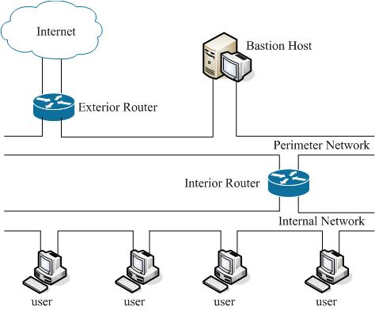
Hình 1.6. Kiến trúc Screened Subnet
Với kiến trúc này, hệ thống này bao gồm hai Packet-Filtering Router và một Bastion Host. Kiến trúc này có độ an toàn cao nhất vì nó cung cấp cả mức bảo mật: Network và Application trong khi định nghĩa một mạng perimeter network. Mạng trung gian (DMZ) đóng vai trò của một mạng nhỏ, cô lập đặt giữa Internet và mạng nội bộ. Cơ bản, một DMZ được cấu hình sao cho các hệ thống trên Internet và mạng nội bộ chỉ có thể truy nhập được một số giới hạn các hệ thống trên mạng DMZ, và sự truyền trực tiếp qua mạng DMZ là không thể được.
Và những thông tin đến, Router ngoài (Exterior Router) chống lại những sự tấn công chuẩn (như giả mạo địa chỉ IP), và điều khiển truy nhập tới DMZ. Nó chỉ cho phép hệ thống bên ngoài truy nhập Bastion Host. Router trong (Interior Router) cung cấp sự bảo vệ thứ hai bằng cách điều khiển DMZ truy nhập mạng nội bộ chỉ với những truyền thông bắt đầu từ Bastion Host.
Với những thông tin đi, Router trong điều khiển mạng nội bộ truy nhập tới DMZ. Nó chỉ cho phép các hệ thống bên trong truy nhập Bastion. Quy luật Filtering trên Router ngoài yêu cầu sử dụng dịch vụ Proxy bằng cách chỉ cho phép thông tin ra bắt nguồn từ Bastion Host.
Ưu điểm:
- Kẻ tấn công cần phá vỡ ba tầng bảo vệ: Router ngoài, Bastion Host, và Router trong.
- Bởi vì Router ngoài chỉ quảng bá DMZ Network tới Internet, hệ thống mạng nội bộ là không thể nhìn thấy (invisible). Chỉ có một số hệ thống đã được chọn ra trên DMZ là được biết đến bởi Internet qua bảng thông tin định tuyến và trao đổi thông tin định tuyến DNS (Domain Name Server).
- Bởi vì Router trong chỉ quảng cáo DMZ Network tới mạng nội bộ, các hệ thống trong mạng nội bộ không thể truy nhập trực tiếp vào Internet. Điều này đảm bảo rằng những user bên trong bắt buộc phải truy nhập Internet qua dịch vụ Proxy.
Đánh giá về kiến trúc Screened Subnet Host:
Đối với những hệ thống yêu cầu cung cấp dịch vụ nhanh, an toàn cho nhiều người sử dụng đồng thời cũng như khả năng theo dõi lưu thông của mỗi người sử dụng trong hệ thống và dữ liệu trao đổi giữa các người dùng trong hệ thống cần được bảo vệ thì kiến trúc cơ bản trên phù hợp.
Để tăng độ an toàn trong mạng nội bộ, kiến trúc screened subnet ở trên sử dụng thêm một mạng DMZ (DMZ hay perimeter network) để che phần nào lưu thông bên trong mạng nội bộ. Tách biệt mạng nội bộ với Internet.
Sử dụng 2 Screening Router: Router ngoài và Router trong.
Áp dụng qui tắc dư thừa có thể bổ sung thêm nhiều mạng trung gian (DMZ và perimeter network) càng tăng khả năng bảo vệ càng cao.
Ngoài ra, còn có những kiến trúc biến thể khác như: sử dụng nhiều Bastion Host, ghép chung Router trong và Router ngoài, ghép chung Bastion Host và Router ngoài.
    - Các thành phần của Firewall và cơ chế hoạt động
      - Thành phần
Firewall chuẩn gồm một hay nhiều các thành phần sau đây:
- Bộ lọc gói tin (packet – filtering router)
- Cổng ứng dụng (application-level gateway hay proxy server)
- Cổng mạch (circuite level gateway)
      - Cơ chế hoạt động
- Bộ lọc gói tin
Firewall hoạt động chặt chẽ với giao thức TCP/IP, vì giao thức này làm việc theo thuật toán chia nhỏ các dữ liệu nhận được từ các ứng dụng trên mạng, hay nói chính xác hơn là các dịch vụ chạy trên các giao thức (Telnet, SMTP, DNS, NFS …) thành các gói dữ liệu (data packets) rồi gán cho các gói này những địa chỉ có thể nhận dạng, tái lập lại ở đích cần gửi đến, đó đó các loại Firewall cũng liên quan rất nhiều đến các packet và những con số địa chỉ của chúng.
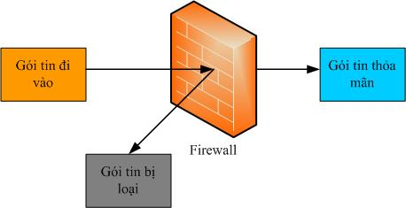
Hình 1.7. Lọc gói tin
Bộ lọc gói tin cho phép hay từ chối mỗi gói tin mà nó nhận được. Nó kiểm tra toàn bộ đoạn dữ liệu để quyết định xem đoạn dữ liệu đó có thỏa mãn một trong số các luật lệ của lọc gói tin hay không. Các luật lệ lọc gói tin là dựa trên các thông tin ở đầu mỗi gói tin (header), dùng để cho phép truyền các gói tin đó ở trên mạng. Bao gồm:
- Địa chỉ IP nơi xuất phát (Source)
- Địa chỉ IP nơi nhận (Destination)
- Những giao thức truyền tin (TCP, UDP, ICMP, IP tunnel …)
- Cổng TCP/UDP nơi xuất phát.
- Cổng TCP/UDP nơi nhận
- Dạng thông báo ICMP
- Giao diện gói tin đến
- Giao diện gói tin đi
Nếu gói tin thỏa các luật lệ đã được thiết lập trước của Firewall thì gói tin được chuyển qua, nếu không thỏa thì sẽ bị loại bỏ (drop). Việc kiểm soát các cổng làm cho Firewall có khả năng chỉ cho phép một số loại kết nối nhất định được phép mới vào được hệ thống mạng cục bộ.
Ưu điểm:
- Đa số các hệ thống Firewall đều sử dụng bộ lọc gói tin. Một trong những ưu điểm của phương pháp dùng bộ lọc gói tin là đảm bảo thông qua của lưu lượng mạng.
- Bộ lọc gói tin là trong suốt đối với người dùng và các ứng dụng, vì vậy nó không yêu cầu sự huấn luyện đặc biệt nào cả.

Hạn chế:
Việc định nghĩa các chế độ bộ lọc gói tin là một việc khá phức tạp, nói đòi hỏi người quản trị mạng có hiểu biết chi tiết về các dịch vụ Internet, các dạng packet header và các giá trị cụ thể mà họ có thể nhận trên mỗi trường. Khi đòi hỏi về sự lọc càng lớn, các luật lệ trở nên dài và phức tạp, rất khó để quản lý và điểu khiển.
- Cổng ứng dụng
Đây là một loại Firewall được thiết kế để tăng cường chức năng kiểm soát các loại dịch vụ, giao thức được cho phép truy cập vào mạng. Cơ chế hoạt động của nó dựa trên cách thức gọi là Proxy service (dịch vụ ủy quyền). Proxy service là các bộ code đặc biệt cài đặt trên gateway cho từng ứng dụng. Nếu người quản trị mạng không cài đặt proxy code cho một ứng dụng nào đó, dịch vụ tương ứng sẽ không được cung cấp và do đó không thể chuyển thông tin qua firewall. Ngoài ra, proxy code (mã ủy nhiệm) có thể được định cấu hình để hỗ trợ chỉ một số đặc điểm trong ứng dụng mà người quản trị mạng cho là chấp nhận được trong khi từ chối những đặc điểm khác.
Một cổng ứng dụng thường được coi như là một pháo đài chủ (bastion host), bởi vì nó được thiết kế đặc biệt chống lại sự tấn công từ bên ngoài. Những biện pháp đảm bảo an ninh của một bastion host là:
- Bastion host luôn chạy các version (phiên bản) an toàn của các phần mềm hệ thống (Operating System). Các version an toàn này được thiết kế chuyên cho mục đích chống lại sự tấn công vào phần mềm hệ thống, cũng như đảm bảo sự tích hợp Firewall.
- Chỉ những dịch vụ mà người quản trị mạng cho là cần thiết mới được cài đặt trên bastion host, đơn giản chỉ vì nếu một dịch vụ được cài đặt, nó khó có thể bị tấn công. Thông thường, chỉ một số giới hạn các ứng dụng cho các dịch vụ Telnet, DNS, FTP, SMTP và xác thực user là được cài đặt trên bastion host.
- Bastion host có thể yêu cầu nhiều mức độ xác thực khác nhau, ví dụ như user password hay smart card.
- Mỗi proxy được cấu hình để cho phép truy nhập chỉ một số các máy chủ nhất định. Điều này có nghĩa là bộ lệnh và đặc điểm thiết lập cho mỗi proxy chỉ đúng với một số máy chủ trên toàn hệ thống.
- Mỗi proxy duy trì một quyển nhật ký ghi chép lại toàn bộ chi tiết của lưu lượng qua nó, mỗi sự kết nối, khoảng thời gian kết nối. Nhật ký này rất có ích trong việc tìm theo dấu vết hay ngăn chặn kẻ phá hoại.
- Mỗi proxy đều độc lập với các proxies khác nhau trên bastion host. Điều này cho phép dễ dàng trong quá trình cài đặt một proxy mới, hay tháo gỡ một proxy đang có vấn đề.
Ưu điểm:
- Cho phép người quản trị mạng hoàn toàn điều khiển được từng dịch vụ trên mạng, bởi vì ứng dụng proxy hạn chế bộ lệnh và quyết định những máy chủ nào có thể truy cập được bởi dịch vụ.
- Cho phép người quản trị mạng hoàn toàn điểu khiển được những dịch vụ nào cho phép, bởi vì sự vắng mặt của các proxy cho các dịch vụ tương ứng có nghĩa là các dịch vụ ấy bị khóa.
- Cổng ứng dụng cho phép kiểm tra độ xác thực rất tốt và nó có nhật ký ghi chép lại thông tin về truy nhập hệ thống.
- Luật lệ filtering (lọc) cho cổng ứng dụng là dễ dàng cấu hình và kiểm tra hơn so với bộ lọc gói tin.
Hạn chế:
Yêu cầu các user thực hiện các thao tác chỉnh sửa phần mềm đã cài đặt trên máy client cho truy nhập vào các dịch vụ proxy. Ví dụ, Telnet truy nhập qua cổng ứng dụng đòi hỏi hai bước để nối với máy chủ chứ không phải là một bước. Tuy nhiên, cũng đã có một số phần mềm client cho phép ứng dụng trên cổng ứng dụng là trong suốt, bằng cách cho phép user chỉ ra máy đích chứ không phải cổng ứng dụng trên lệnh Telnet.
- Cổng mạch
Cổng mạch là một chức năng đặc biệt có thể thực hiện được bởi một cổng ứng dụng. Cổng mạch đơn giản chỉ chuyển tiếp các kết nối TCP mà không thực hiện bất kỳ một hành động xử lý hay lọc gói tin nào.
Hình 1.8 minh họa một hành động sử dụng nối telnet qua cổng mạch. Cổng mạch đơn giản chuyển tiếp kết nối telnet qua Firewall mà không thực hiện một sự kiểm tra, lọc hay điều khiển các thủ tục telnet. Cổng mạch làm việc như một sợi dây, sao chép các byte giữa kết nối bên trong (inside connection) và các kết nối bên ngoài (outside connection). Tuy nhiên, vì sự kết nối này xuất hiện từ hệ thống firewall nên nó che dấu thông tin về mạng nội bộ.
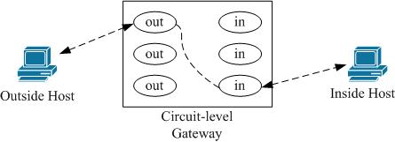
Hình 1.8. Cổng mạch
Cổng mạch thường được sử dụng cho những kết nối ra ngoài, nơi mà các quản trị mạng thật sự tin tưởng những người dùng bên trong. Ưu điểm lớn nhất là một bastion host có thể được cấu hình như là một hỗn hợp cung cấp. Cổng ứng dụng cho những kết nối đến và cổng mạch cho các kết nối đi. Điều này làm cho hệ thống Firewall dễ dàng sử dụng cho những người trong mạng nội bộ muốn trực tiếp truy nhập tới dịch vụ internet, trong khi vẫn cung cấp chức năng firewall để bảo vệ mạng nội bộ từ những sự tấn công bên ngoài.
    - Kỹ thuật Firewall
Lọc khung (Frame Filtering): Hoạt động trong hai tầng dưới cùng của mô hình OSI, có thể lọc, kiểm tra được mức bit và nội dung của khung tin. Trong tầng này các khung dữ liệu không tin cậy sẽ bị từ chối ngay khi vào mạng.
Lọc gói tin (Packet Filtering): Kiểu Firewall chung nhất là kiểu dựa trên tầng mạng của mô hình OSI. Lọc gói cho phép hay từ chối gói tin mà nó nhận được. Nó kiểm tra toàn bộ đoạn dữ liệu để quyết định xem đoạn dữ liệu đó có thỏa mãn một trong số các quy định của lọc gói tin hay không. Các quy tắc lọc gói tin dựa vào các thông tin trong phần mào đầu của gói tin.
Nếu quy tắc lọc gói tin được thỏa mãn thì gói tin được chuyển qua Firewall. Nếu không sẽ bị bỏ đi. Như vậy Firewall có thể ngăn cản các kết nối vào hệ thống hoặc khóa việc truy nhập vào hệ thống nội bộ từ những địa chỉ không cho phép.
Một số Firewall hoạt động ở tầng mạng thường cho phép tốc độ xử lý nhanh vì chỉ kiểm tra địa chỉ IP nguồn mà không thực hiện lệnh trên router, không xác định địa chỉ sai hay bị cấm. Nó sử dụng địa chỉ IP nguồn làm chỉ thị, nếu một gói tin mang địa chỉ nguồn là địa chỉ giả thì nó sẽ chiếm được quyền truy nhập vào hệ thống. Tuy nhiên có nhiều biện pháp kỹ thuật có thể được áp dụng cho việc lọc gói tin nhằm khắc phục nhược điểm trên, ngoài trường địa chỉ IP được kiểm tra còn có các thông tin khác được kiểm tra với quy tắc được tạo ra trên Firewall, các thông tin này có thể là thời gian truy nhập, giao thức sử dụng, cổng.
Firewall kiểu Packet Filtering có hai loại:
- Packet filtering Firewall: Hoạt động tại tầng mạng của mô hình OSI. Kiểu Firewall này không quản lý được giao dịch trên mạng.
- Circuilt level gateway: Hoạt động tại tầng phiên của mô hình OSI. Là loại Firewall xử lý bảo mật giao dịch giữa hệ thống và người dùng cuối (VD: kiểm tra ID, mật khẩu), loại Firewall cho phép lưu vết trạng thái của người truy nhập.
    - Những hạn chế của Firewall
Firewall không đủ thông minh như con người để có thể đọc hiểu từng loại thông tin và phân tích nội dung tốt hay xấu của nó. Firewall chỉ có thể ngăn chặn xâm nhập của những nguồn thông tin không mong muốn nhưng phải xác định rõ các thông số địa chỉ.
Firewall không thể ngăn chặn một cuộc tấn công nếu cuộc tấn công này không “đi qua” nó. Một cách cụ thể: firewall không thể chống lại một cuộc tấn công từ một đường dial-up, hoặc sự dò rỉ thông tin do dữ liệu bị sao chép bấp hợp pháp lên đĩa.
Firewall cũng không thể chống lại các cuộc tấn công bằng dữ liệu (data-drivent attack). Khi có một số chương trình được chuyển theo thư điện tử, vượt qua Firewall vào trong mạng được bảo vệ và bắt đầu hoạt động ở đây.
Một ví dụ là các virus máy tính. Firewall không thể làm nhiệm vụ rà quét virus trên các dữ liệu được chuyển qua nó, do tốc độ làm việc, sự xuất hiện liên tục của các virus mới và do có rất nhiều cách để mã hóa dữ liệu, thoát khỏi khả năng kiểm soát của Firewall. Firewall có thể ngǎn chặn những kẻ xấu từ bên ngoài nhưng còn những kẻ xấu ở bên trong thì sao. Tuy nhiên, Firewall vẫn là giải pháp hữu hiệu được áp dụng rộng rãi.
Để có được khả nǎng bảo mật tối ưu cho hệ thống, Firewall nên được sử dụng kết hợp với các biện pháp an ninh mạng như các phần mềm diệt virus, phần mềm đóng gói, mã hoá dữ liệu. Đặc biệt, chính sách bảo mật được thực hiện một cách phù hợp và có chiều sâu là vấn đề sống còn để khai thác tối ưu hiệu quả của bất cứ phần mềm bảo mật nào. Và cũng cần nhớ rằng công nghệ chỉ là một phần của giải pháp bảo mật. Một nhân tố nữa hết sức quan trọng quyết định thành công của giải pháp là sự hợp tác của nhân viên, đồng nghiệp.
  - MẠNG RIÊNG ẢO – VPN
    - Giới thiệu về VPN
      - Khái niệm VPN
VPN được hiểu đơn giản như là sự mở rộng của một mạng riêng (private network) thông qua các mạng công cộng. Về cơ bản, mỗi VPN là một mạng riêng rẽ sử dụng một mạng chung (thường là internet) để kết nối cùng với các site (các mạng riêng lẻ) hay nhiều người sử dụng từ xa. Thay cho việc sử dụng bởi một kết nối thực chuyên dụng như đường leased line, mỗi VPN sử dụng các kết nối ảo được dẫn đường qua Internet từ mạng riêng của các công ty tới các site hay các nhân viên từ xa. Để có thể gửi và nhận dữ liệu thông qua mạng công cộng mà vẫn bảo đảm tính an toàn và bảo mật, VPN cung cấp các cơ chế mã hóa dữ liệu trên đường truyền tạo ra một đường ống bảo mật giữa nơi nhận và nơi gửi giống như một kết nối “point-to-point” trên mạng riêng. Để có thể tạo ra được một đường ống bảo mật đó, dữ liệu phải được mã hóa và che giấu đi chỉ cung cấp phần đầu gói dữ liệu là thông tin về đường đi cho phép nó có thể đi đến đích thông qua mạng công cộng một cách nhanh chóng. Dữ liệu được mã hóa một cách cẩn thận do đó nếu các gói tin bị bắt lại trên đường truyền công cộng cũng không thể đọc được nội dung vì không có khóa để giải mã. Liên kết với dữ liệu được mã hóa và đóng gói được gọi là kết nối VPN. Các đường kết nối VPN thường được gọi là đường ống VPN (VPN Tunnel).
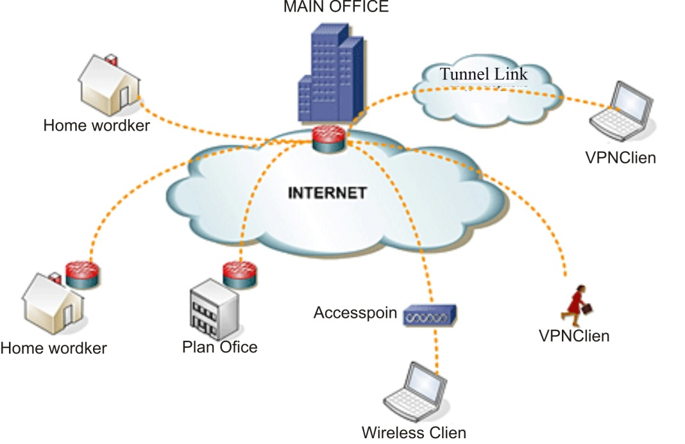
Hình 1.9. Mô hình một mạng VPN điển hình

      - Ưu điểm của VPN
Chi phí: Công nghệ VPN cho phép tiết kiệm đáng kể chi phí thuê kênh riêng hoặc các cuộc gọi đường dài bằng chi phí cuộc gọi nội hạt. Việc sử dụng kết nối đến ISP còn cho phép vừa sử dụng VPN vừa truy cập Internet. Công nghệ VPN cho phép sử dụng băng thông đạt hiệu quả cao nhất. Giảm nhiều chi phí quản lý, bảo trì hệ thống.
Tính bảo mật: Trong VPN sử dụng cơ chế đường hầm và các giao thức tầng 2 và tầng 3 trong mô hình OSI, xác thực người dùng, kiểm soát truy nhập, bảo mật dữ liệu bằng mã hóa. Vì vậy VPN có tính bảo mật cao, giảm thiểu khả năng tấn công, thất thoát dữ liệu.
Truy nhập dễ dàng: Người sử dụng trên VPN ngoài việc sử dụng tài nguyên trên VPN còn được sử dụng các dịch vụ khác của Internet mà không cần quan tâm đến phần phức tạp ở tầng dưới.
    - Kiến trúc của VPN
Hai thành phần cơ bản của Internet để tạo ra mạng riêng ảo VPN đó là:
- Đường hầm (Tunnelling) cho phép làm “ảo” một mạng riêng.
- Các dịch vụ bảo mật đa dạng cho phép dữ liệu mang tính riêng tư.
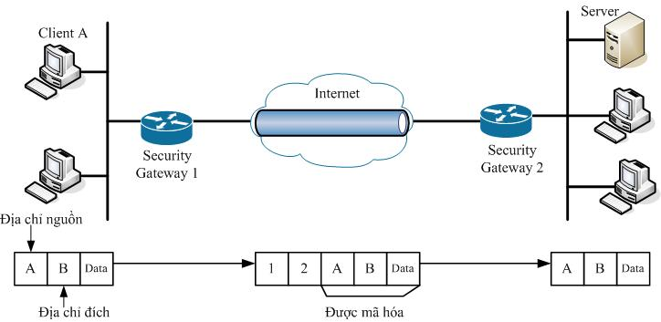
Hình 1.10. Cấu trúc một đường hầm
Đường hầm là kết nối giữa hai điểm cuối khi cần thiết. Kết nối này được giải phóng khi không truyền dữ liệu, dành băng thông cho các kết nối khác. Kết nối này mang tính logic “ảo” không phụ thuộc vào cấu trúc vật lý của mạng. Nó che giấu các thiết bị như bộ định tuyến, chuyển mạch và trong suốt đối với người dùng.
    - Các loại VPN
VPNs nhằm hướng vào ba yêu cầu cơ bản sau đây:
- Có thể truy nhập từ xa, thực hiện liên lạc giữa các nhân viên của một tổ chức tới các tài nguyên mạng.
- Nối kết thông tin liên lạc giữa các chi nhánh văn phòng từ xa.
- Được điều khiển truy nhập tài nguyên mạng khi cần thiết của khách hàng, nhà cung cấp và những đối tác quan trọng của công ty nhằm hợp tác kinh doanh.
Dựa trên những nhu cầu cơ bản trên, ngày nay VPNs đã phát triển và phân chia ra làm 3 loại chính sau:
- Remote Access VPNs (VPNs truy nhập từ xa): cho phép truy cập bất cứ lúc nào bằng Remote, mobile và các thiết bị truyền thông của nhân viên các chi nhánh kết nối đến tài nguyên mạng của tổ chức.
- Intranet VPNs: Việc kết nối Intranet giữa các văn phòng, chi nhánh của một công ty, tổ chức theo phương pháp truyền thống là sử dụng Backbone Router.
- Extranet VPNs: Không giống như Intranet và Remote Access-based, Extranet không hoàn toàn cách li từ bên ngoài (outer-world), Extranet cho phép truy nhập những tài nguyên mạng cần thiết của các đối tác kinh doanh, chẳng hạn như khách hàng, nhà cung cấp, đối tác, những người giữ vai trò quan trọng trong tổ chức.
    - Các yêu cầu cơ bản đối với một giải pháp VPN
- Tính tương thích:
Mỗi một công ty, một doanh nghiệp đều được xây dựng các hệ thống mạng nội bộ và diện rộng của mình dựa trên các thủ tục khác nhau và không tuân theo một chuẩn nhất định của nhà cung cấp dịch vụ. Rất nhiều các hệ thống mạng không sử dụng chuẩn TCP/IP vì vậy không thể kết nối trực tiếp với Internet. Để có thể sử dụng IP VPN tất cả các hệ thống mạng riêng đều phải chuyển sang một hệ thống địa chỉ theo chuẩn sử dụng trong Internet cũng như bổ sung các tính năng về tạo kênh kết nối ảo, cài đặt cổng kết nối Internet có chức năng trong việc chuyển đổi các thủ tục khác nhau sang chuẩn IP.
- Tính bảo mật:
Tính bảo mật cho khách hàng là một yếu tố quan trọng nhất đối với một giải pháp VPN. Người sử dụng cần được đảm bảo các dữ liệu thông qua mạng. VPN đạt được mức độ an toàn giống như trong một hệ thống mạng dùng riêng do họ tự xây dựng và quản lý.
Việc cung cấp tính năng bảo đảm an toàn cần đảm bảo hai mục tiêu sau:
- Cung cấp tính năng an toàn thích hợp bao gồm: cung cấp mật khẩu cho mọi người sử dụng trong mạng và mã hóa dữ liệu khi truyền.
- Đơn giản trong việc duy trì quản lý, sử dụng. Đòi hỏi thuận tiện và đơn giản cho người sử dụng cũng như nhà quản trị mạng trong việc cài đặt cũng như quản trị hệ thống.
- Tính khả dụng:
Một giải pháp VPN cần thiết phải cung cấp được tính bảo đảm về chất lượng, hiệu suất sử dụng dịch vụ cũng như dung lượng truyền.
CHƯƠNG 2. TỔNG QUAN VỀ FIREWALL PFSENSE

  - GIỚI THIỆU FIREWALL PFSENSE
Để bảo vệ cho hệ thống mạng bên trong thì chúng ta có giải pháp sử dụng thiết bị tường lửa cứng như PIX Firewall của Cisco…, hoặc dùng tưởng lửa mềm của Microsoft như ISA …
Tuy nhiên những thành phần kể trên tương đối tốn kém. Vì vậy đối với người dùng không muốn tốn tiền nhưng lại muốn có một tường lửa bảo vệ hệ thống mạng bên trong (mạng nội bộ) khi mà chúng ta giao tiếp với hệ thống mạng bên ngoài (Internet) thì pfSense là một giải pháp tiết kiệm và hiệu quả tương đối tốt nhất đối với người dùng.
PfSense là một ứng dụng có chức năng định tuyến, tường lửa và miễn phí, ứng dụng này sẽ cho phép bạn mở rộng mạng của mình mà không bị thỏa hiệp về sự bảo mật. Bắt đầu vào năm 2004, khi m0n0wall mới bắt đầu chập chững – đây là một dự án bảo mật tập trung vào các hệ thống nhúng – pfSense đã có hơn 1 triệu lượt download và được sử dụng để bảo vệ các mạng có tất cả kích cỡ, từ mạng gia đinh đến các mạng lớn của các công ty/doanh nghiệp. Ứng dụng này có một cộng đồng phát triển rất tích cực và nhiều tính năng đang được bổ sung trong mỗi lần phát hành nhằm cải thiện hơn nữa tính bảo mật, sự ổn định và khả năng linh hoạt của nó.

Hình 2.1. Biểu tượng của pfSense
PfSense bao gồm nhiều tính năng mà bạn vẫn thấy trên các thiết bị tường lửa hoặc router thương mại, chẳng hạn như giao diện người dùng (GUI) trên nền Web tạo sự quản lý một cách dễ dàng. Trong khi đó phần mềm miễn phí này còn có nhiều tính năng ấn tượng đối với firewall/router miễn phí, tuy nhiên cũng có một số hạn chế.
PfSense hỗ trợ lọc bởi địa chỉ nguồn và địa chỉ đích, cổng nguồn hoặc cổng đích hay địa chỉ IP. Nó cũng hỗ trợ chính sách định tuyến và cơ chế hoạt động trong chế độ brigde hoặc transparent, cho phép bạn chỉ cần đặt pfSense ở giữa các thiết bị mạng mà không cần đòi hỏi việc cấu hình bổ sung. PfSense cung cấp cơ chế NAT và tính năng chuyển tiếp cổng, tuy nhiên ứng dụng này vẫn còn một số hạn chế với Point-to-Point Tunneling Protocol (PPTP), Generic Routing Encapsulation (GRE) và Session Initiation Protocol (SIP) khi sử dụng NAT.
PfSense được dựa trên FreeBSD và giao thức Common Address Redundancy Protocol (CARP) của FreeBSD, cung cấp khả năng dự phòng bằng cách cho phép các quản trị viên nhóm hai hoặc nhiều tường lửa vào một nhóm tự động chuyển đổi dự phòng. Vì nó hỗ trợ nhiều kết nối mạng diện rộng (WAN) nên có thể thực hiện việc cân bằng tải. Tuy nhiên có một hạn chế với nó ở chỗ chỉ có thể thực hiện cân bằng lưu lượng phân phối giữa hai kết nối WAN và không thể chỉ định được lưu lượng cho qua một kết nối.
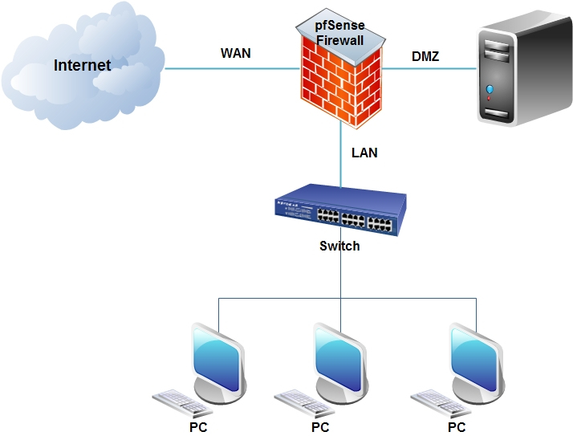
Hình 2.2. Mô hình triển khai pfSense cho doanh nghiệp nhỏ
  - MỘT SỐ CHỨC NĂNG CHÍNH CỦA FIREWALL PFSENSE
    - Aliases
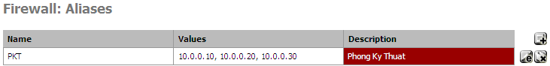
Hình 2.3. Chức năng Firewal: Aliases
Với tính năng này chúng ta có thể gom nhóm các ports, host hoặc Network(s) khác nhau và đặt cho chúng một cái tên chung để thiết lập những quy tắc được dễ dàng và nhanh chóng hơn. Để vào Aliases của pfSense, ta vào Firewall → Aliases.
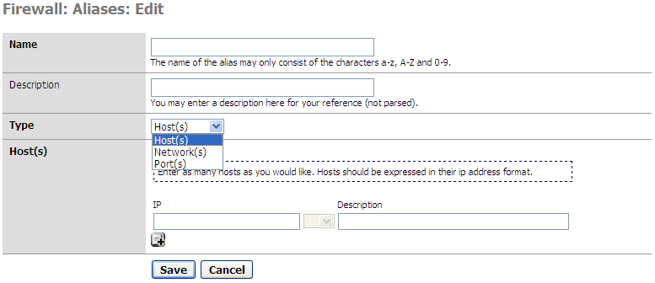
Hình 2.4. Thiết lập Firewall: Aliases
Các thành phần trong Aliases:
- Host: tạo nhóm các địa chỉ IP
- Network: tạo nhóm các mạng
- Port: Cho phép gom nhóm các port nhưng không cho phép tạo nhóm các protocol. Các protocol được sử dụng trong các rule
    - Rules (Luật)
Nơi lưu các rules (Luật) của Firewall. Để vào Rules của pfSense, ta vào Firewall → Rules.
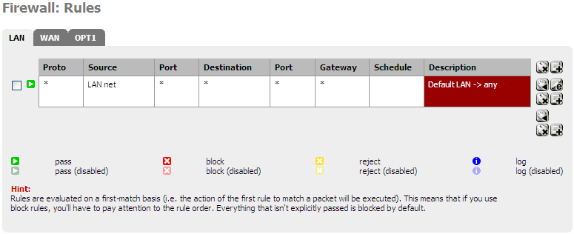
Hình 2.5. Chức năng Firewall: Rules
Mặc định pfSense cho phép mọi traffic ra/vào hệ thống. Bạn phải tạo các rules để quản lý mạng bên trong Firewall.
Một số lựa chọn trong Destination và Source.
- Any: Tất cả
- Single host or alias: Một địa chỉ ip hoặc là một bí danh.
- Lan subnet: Đường mạng Lan
- Network: địa chỉ mạng
- Lan address: Tất cả địa chỉ mạng nội bộ
- Wan address: Tất cả địa chỉ mạng bên ngoài
- PPTP clients: Các clients thực hiện kết nối VPN sử dụng giao thức PPTP
- PPPoE clients: Các clients thực hiện kết nối VPN sử dụng giao thức PPPoE
    - Firewall Schedules
Các Firewall rules có thể được sắp xếp để nó chỉ hoạt động vào các thời điểm nhất định trong ngày hoặc vào những ngày nhất định cụ thể hoặc các ngày trong tuần.
Đây là một cơ chế rất hay vì nó thực tế với những yêu cầu của các doanh nghiệp muốn quản lí nhân viên sử dụng internet trong giờ hành chính.
Đề tạo một Schedules mới, ta vào Firewall → Schedules: Nhấn dấu +
Ví dụ: ở đây Tạo lịch tên GioLamViec của tháng 6 Từ thứ hai đến thứ bảy và thời gian từ 7 giờ đến 17 giờ.
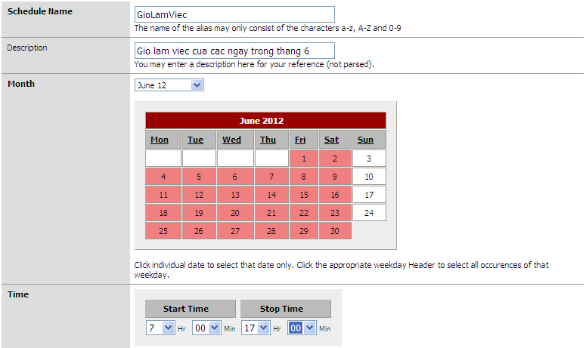
Hình 2.6. Thiết lập chức năng Firewall Schedules
Sau khi tạo xong nhấn Add Time => Save
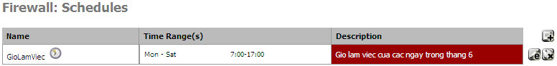
Hình 2.7. Chức năng Firewall Schedules
    - NAT
Trong Firewall bạn cũng có thể cấu hình các thiết lập NAT nếu cần sử dụng cổng chuyển tiếp cho các dịch vụ hoặc cấu hình NAT tĩnh (1:1) cho các host cụ thể.
Thiết lập mặc định của NAT cho các kết nối outbound là Automatic outbound NAT …, tuy nhiên bạn có thể thay đổi kiểu Manual outbound NAT .. nếu cần.
Ví dụ ở đây ta NAT qua port 1723 (PPTP) cho cấu hình VPN với IP NAT là 192.168.2.100
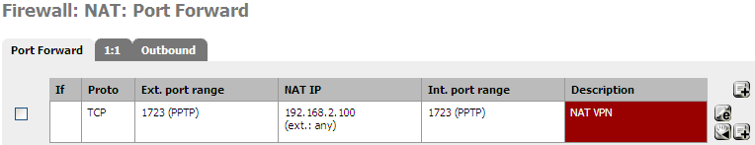
Hình 2.8. Chức năng NAT
    - Traffic shaper (Quản lí băng thông)
Với tính năng Traffic Shaper giúp bạn theo dõi và quản lí băng thông mạng dễ dàng và hiệu quả hơn.
Để cấu hình Traffic Shaper ta chọn Firewall => Traffic Shaper => Next
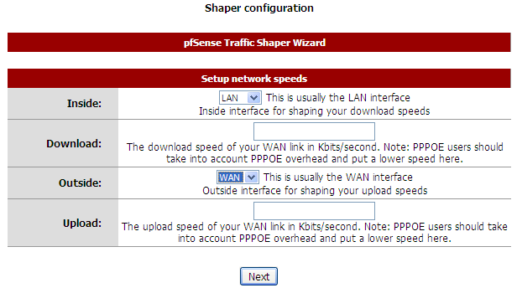
Hình 2.9. Chức năng Traffic Shaper
    - Virtual IPs
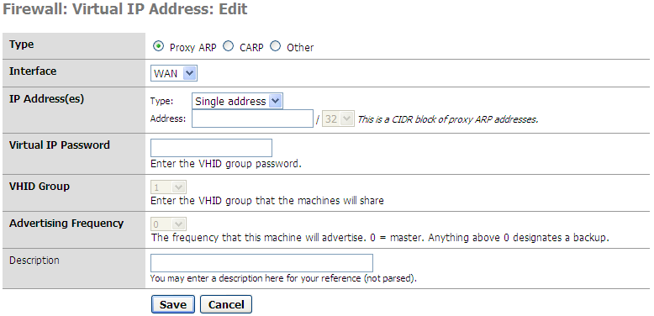
Hình 2.10. Chức năng Virtual IPs
Virtual IP được sử dụng để cho phép pfSense đúng cách chuyển tiếp lưu lượng cho những việc như chuyển tiếp cổng NAT, NAT Outbound và NAT 1:1. Họ cũng cho phép các tính năng như failover, và có thể cho phép dịch vụ trên router để gắn kết với địa chỉ IP khác nhau.
- CARP
- Có thể được sử dụng bởi các tường lửa chính nó để chạy các dịch vụ hoặc được chuyển tiếp.
- Tạo ra lớp 2 lưu lượng cho các VIP.
- Có thể được sử dụng cho clustering (tường lửa và tường lửa chủ failover chế độ chờ).
- Các VIP đã được trong cùng một subnet IP của giao diện thực.
- Sẽ trả lời ICMP ping nếu được phép theo các quy tắc tường lửa.
- Proxy ARP
- Không thể được sử dụng bởi các bức tường lửa chính nó, nhưng có thể được chuyển tiếp.
- Tạo ra lớp 2 lưu lượng cho các VIP.
- Các VIP có thể được trong một subnet khác với IP của giao diện thực.
- Không trả lời gói tin ICMP ping.
- Other
- Có thể được sử dụng nếu các tuyến đường cung cấp cho bạn VIP của bạn dù sao mà không cần thông báo lớp 2.
- Không thể được sử dụng bởi các bức tường lửa chính nó, nhưng có thể được chuyển tiếp.
- Các VIP có thể được trong một subnet khác với các giao diện IP.
- Không trả lời ICMP ping.
  - MỘT SỐ DỊCH VỤ CỦA FIREWALL PFSENSE
    - Captive Portal
Captive portal cho phép admin có thể chuyển hướng client tới một trang web khác, từ trang web này client có thể phải chứng thực trước khi kết nối tới internet. Tính năng captive portal nằm ở mục Services/captive portal.
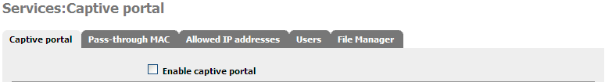
Hình 2.11. Dịch vụ Captive Portal
- Captive portal: Tinh chỉnh các chức năng của Captive Portal
- Enable captive portal: Đánh dấu chọn nếu muốn sử dụng captive portal.
- Maximum concurrent connections: Giới hạn các connection trên mỗi ip/user/mac.
- Idle timeout: Nếu mỗi ip không còn truy cập mạng trong 1 thời gian xác định thì sẽ ngắt kết nối của ip/user/mac.
- Hard timeout: Giới hạn thời gian kết nối của mỗi ip/users/mac.
- Logout popup windows: Xuất hiện 1 popup thông báo cho ip/user/mac.
- Redirect URL: Địa chỉ URL mà người dùng sẽ được direct tới sau khi đăng nhập
- Pass-through MAC: Các MAC address được cấu hình trong mục này sẽ được bỏ qua không authentication.
- Allowed IP address: Các IP address được cấu hình sẽ không authentication
- Users: Tạo local user để dùng kiểu authentication: local user
- File Manager: Upload trang quản lý của Captive portal lên pfSense.
Có 3 kiểu chứng thực client:
- No authentication: pfSense sẽ điều hướng người dùng tới 1 trang nhất định mà không chứng thực.
- Local user manager: pfSense hỗ trợ tạo user để chứng thực.
- Radius authentication: Chứng thực bằng radius server (Cần chỉ ra địa chỉ IP của radius, port, …)
    - DHCP Server
Dịch vụ này cho phép pfSense cấp địa chỉ IP và các thông tin cấu hình cho client trong mạng LAN.
Tính năng này nằm trong Services => DHCP server
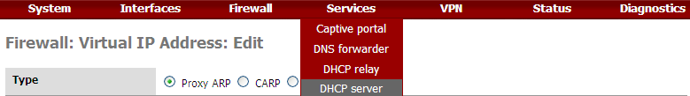
Hình 2.12. Chạy dịch vụ DHCP Server
Bật tính năng cấp IP động cho các máy client.
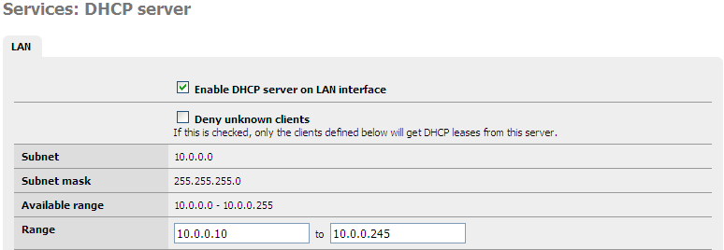
Hình 2.13. Tính năng cấp IP động
Ta có thể gán địa chỉ IP vĩnh viễn cho bất cứ một máy tính nào trên mạng
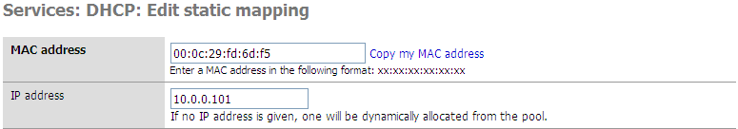
Hình 2.14. Cấp địa chỉ IP tĩnh
    - DHCP Relay
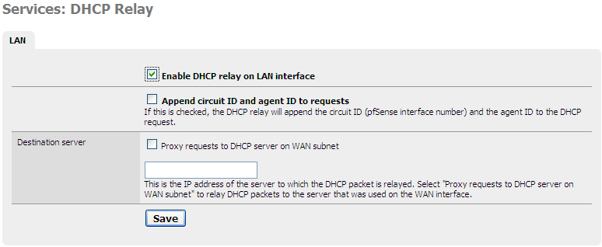
Hình 2.15. Dịch vụ DHCP Relay
Dịch vụ này cho phép pfSense forward yêu cầu cấp IP của client nằm trong một subnet nào đó tới một DHCP server cho trước.
Chỉ được phép chạy một trong hai dịch vụ DHCP server và DHCP relay.
    - Load Balancer
Với chức năng này bạn có thể điều phối mạng hay còn gọi là cân bằng tải mạng
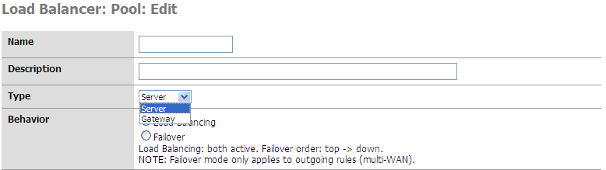
Hình 2.16. Dịch vụ Load Balancer
Có 2 loại load balancing trên pfSense:
- Gateway load balancing: được dùng khi có nhiều kết nối WAN. Client bên trong LAN khi muốn kết nối ra ngoài Internet thì pfSense lựa chọn card WAN để chuyển packet ra card đó giúp cho việc cân bằng tải cho đường truyền.
- Server load balancing: cho phép cân bằng tải cho các server của mình. Được dùng phổ biến cho các web server, mail server và server không hoạt động nữa thì sẽ bị remove.
    - VPN PPTP
Để sử dụng chức năng này bạn vào VPN => PPTP
- Chọn Enable PPTP server để bật tính năng VPN
- Server address: Địa chỉ server mà client sẽ kết nối vào
- Remote address range: Dải địa chỉ IP sẽ cấp khi VPN client kết nối
- RADIUS: Chứng thực qua RADIUS
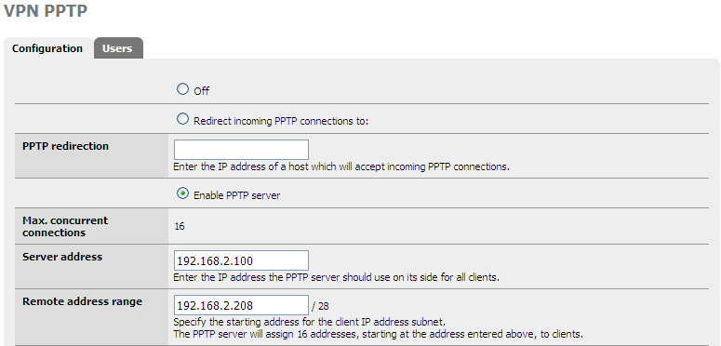
Hình 2.17. Dịch vụ VPN PPTP
- Chọn Save và chuyển qua tab User để tạo tài khoản
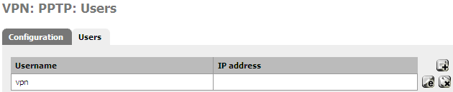
Hình 2.18. Tạo user VPN
- Cần tạo Rules cho phép VPN client truy cập vào mạng
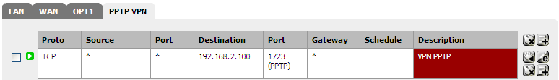
Hình 2.19. Tạo Rule VPN

    - Một số chức năng khác
- System log: theo dõi hoạt động của hệ thống pfSense và các dịch vụ mà pfSense cung cấp. Mọi hoạt động của hệ thống và dịch vụ đều được ghi lại.
- System Status: Liệt kê các thông tin và tình trạng của hệ thống.
- Service Status: Hiển thị trạng thái của tất cả các service có trong hệ thống. Mỗi service có hai trạng thái là: running, stopped.
- Interface Status: Hiển thị thông tin của tất cả card mạng.
- RRD Graph: Hiển thị các thông tin dưới dạng đồ thị. Các thông tin mà RRD Graph sẽ thể hiện là: System, Traffic, Packet, Quality, Queues.
CHƯƠNG 3. CÀI ĐẶT VÀ TRIỂN KHAI FIREWALL PFSENSE

  - CÀI ĐẶT FIREWALL PFSENSE
    - Mô hình triển khai
Đặc điểm khá quan trọng là cấu hình để cài đặt và sử dụng phần mềm pfSense không đòi hỏi phải cao như những phần mềm mới hiện này. Chúng ta chỉ cần một máy tính CPU P3, Ram 128 MB, HDD 1 GB thì cũng đủ để dựng nên một tường lửa pfSense bảo vệ mạng bên trong.
Cụ thể trong mô hình này, Server pfSense sẽ có hai đường kết nối WAN và một đường đi vào LAN, mục đích của việc sử dụng hai đường kết nối WAN để thực hiện chế độ Load Balancing (cân bằng tải) và để dự phòng kết nối ra ngoài (internet) cho mạng. Tuy nhiên đối với một doanh nghiệp không có nhu cầu hoặc điều kiện thuê hai đường kết nối WAN thì hoàn toàn có thể sử dụng một đường kết nối WAN.
Trong quá trình thực hiện đề tài này, chỉ có một đường kết nối ra internet và không có Server. Vì vậy, sẽ triển khai hệ thống này trên VMWare, sử dụng máy ảo Windows Server 2003 để chia một đường kết nối thành hai đường (qua tính năng Routing and Remote Access) nhằm mục đích triển khai được chế độ Load Balancing, Server pfSense cũng thực hiện trên VMWare.
      - Mô hình thực tế
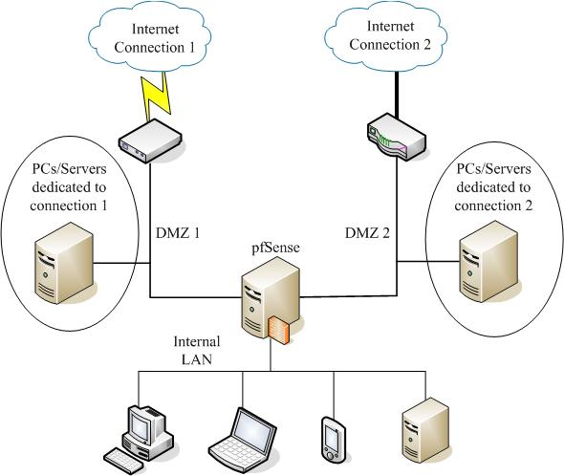
Hình 3.1. Mô hình triển khai thực tế

      - Mô hình giả lập
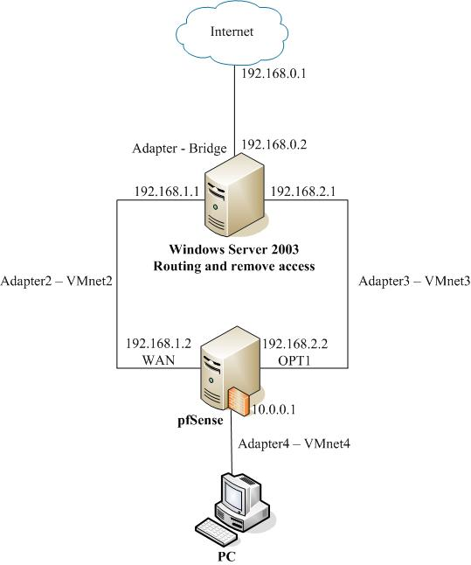
Hình 3.2. Mô hình triển khai giả lập
Mô hình trên được thực hiện bằng trình máy ảo WMWare Workstation, cụ thể:
Máy ảo Windows Server 2003
- Có 3 network interface:
- Interface đầu tiên ( interface mặc định) sẽ được bridge ra ngoài để kết nối Internet. IP là 192.168.0.2/24, gateway là 192.168.0.1/24.
- Interface thứ hai là Adapter 2 sẽ được nối với VMnet 2: IP là 192.168.1.1/24.
- Interface thứ ba là Adapter 3 sẽ được nối với VMnet 3: IP là 192.168.2.1/24.
Máy ảo pfSense
- Có 3 network interface, 2 interface nối với 2 interface của Windows Server 2003 để có 2 đường ra internet, 1 interface nối vào LAN
- Interface đầu tiên (interface mặc định sẽ nối vào VMnet 2 với IP 192.168.1.2/24 (gateway 192.168.1.1).
- Interface thứ hai là Adapter 2 sẽ nối vào VMnet 3 với IP là 192.168.2.2/24 (gatewat là 192.168.2.1).
- Interface thứ 3 là Adapter 3 sẽ nối vào VMnet 4 (interface LAN) với IP là 10.0.0.1/24.
    - Cài đặt hệ thống
      - Cài đặt Routing and Remote Access trên Windows Server 2003
Mục đích làm bước này để giả lập 2 kết nối internet (WAN). Nếu có 2 đường kết nối internet rồi thì không cần thực hiện bước này mà kết nối thẳng hai đường vào 2 interface của máy pfSense.
Sau khi đã thêm 2 interface và cấu hình IP cho các interface. Bắt đầy cấu hình Routing and Remote Access.
Vào Administrator tool => Routing and Remote Access. Chọn Configure and Enable … để bật chức năng Routing and Remote Access.
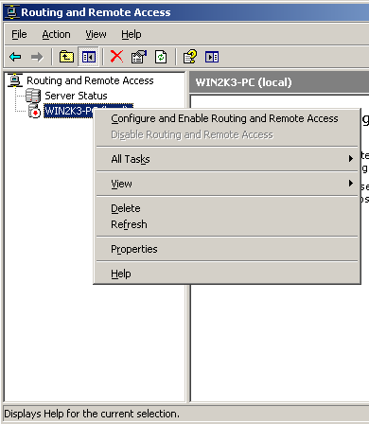
Hình 3.3. Cấu hình Routing and Remote Access
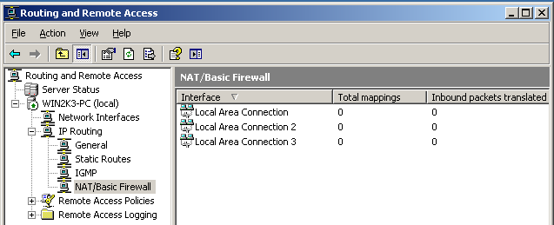
Hình 3.4. Kết quả sau khi cấu hình
      - Cài đặt pfSense
Cài đặt pfSense một cách bình thường. Lưu ý đến bước chọn chế độ, nhớ nhấn 99 để vào chế độ cài đặt.
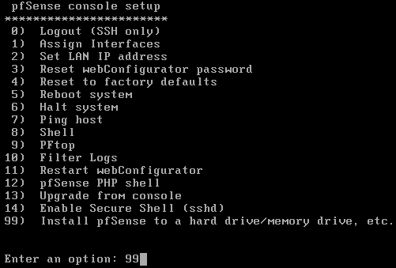
Hình 3.5. Lựa chọn chế độ cài đặt
Chọn n (no) khi setup VLANs
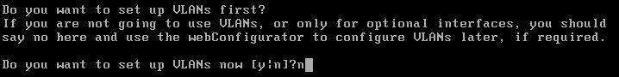
Hình 3.6. Cài đặt VLANs
Bước tiếp theo, tiến hành gán các interface vào interface LAN, WAN, OPT1 (OPT1 là interface tùy chọn ngoài thêm, ở đây nó có nhiệm vụ làm interface WAN thứ 2). Trong trường hợp này, em0 là interface WAN (ứng với card VMnet 2), em1 là interface OPT1 (ứng với VMnet 3) và em2 là interface LAN (ứng với VMnet 4).
Sau khi đã khai báo LAN interface. Tiến hành gán IP cho card LAN bằng cách chọn số trên màn hình console, sau khi gán IP LAN xong, chúng ta có thể truy cập vào webConfiguration của pfSense bằng cách vào trình duyệt web gõ http://$địa_chỉ_interface_LAN (ở đây là http://10.0.0.1), đăng nhập bằng tài khoản mặc định (admin/pfsense).
  - CẤU HÌNH FIREWALL PFSENSE
    - Cấu hình card mạng cho Firewall pfSense
Ở đây dùng một máy ảo XP, gán interface vào VMnet 4 để làm máy client trong LAN. Mọi thao tác cấu hình cũng như test kết nối sau này đều được thực hiện trên máy này.
Bây giờ, chúng ta sẽ dùng webConfiguration để khai báo IP tĩnh (static), Gateway … cho interface WAN và OPT1 (menu Interface => $Tên interface) và cấp phát DHCP cho các máy tính trong LAN quan interface LAN (Services => DHCP server, chọn tab LAN).
Kiểm tra trạng thái của interface bằng cách vào Status => Interfaces. Nếu trạng thái của các interface này up là bình thường.
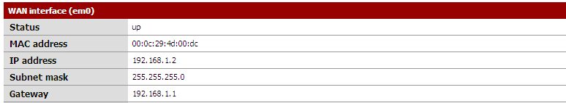
Hình 3.7. Interface WAN
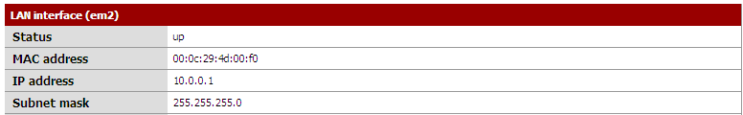
Hình 3.8. Interface LAN
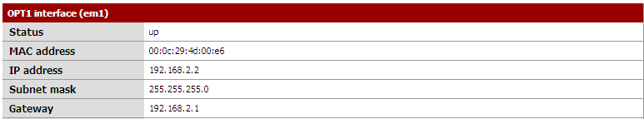
Hình 3.9. Interface OPT1
Khai báo DNS cho pfSense bằng cách vào System => General Setup
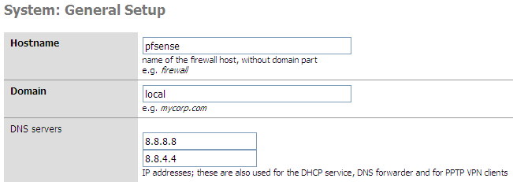
Hình 3.10. Khai báo DNS Server

    - Cấu hình Load Balancing
      - Cấu hình Load Balancing
Để cấu hình Load Balancing. Ta chọn Services => Load Balancer.
Tại Behavior => Chọn vào Load Balancing. Sau đó đưa danh sách WAN và OPT1 vào danh sách Load balancing. Chọn Save để lưu lai thông tin cấu hình.
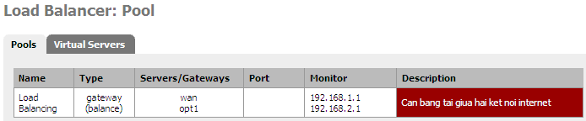
Hình 3.11. Cấu hình Load Balancing
      - Firewall Rule
Vào Firewall => Rules, sau đó thiết lập Rule ở tab LAN.
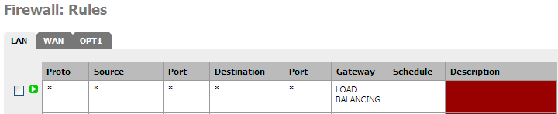
Hình 3.12. Thiết lập Rule cho Load Balancing
    - Cấu hình Captive Portal
Tính năng captive portal nằm ở mục Services => Captive Portal.
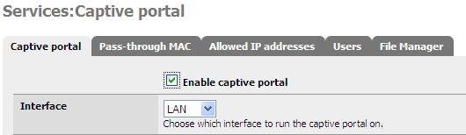
Hình 3.13. Captive Portal
Tạo trang index.htm có nội dung:
<form method="post" action="$PORTAL_ACTION$">
<input name="auth_user" type="text">
<input name="auth_pass" type="password">
<input name="redirurl" type="hidden" value="$PORTAL_REDIRURL$">
<input name="accept" type="submit" value="Continue">
</form>
Rồi chọn browse… trong portal page content rồi up file này lên. Bấm Save để lưu lại.
Cuối cùng ta tạo user trong tab user của captive portal.
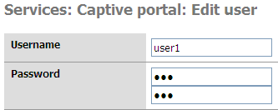
Hình 3.14. Tạo user cho captive portal
    - Cấu hình VPN Server
      - Cấu hình VPN Server
Để cấu hình VPN Server trên máy pfSense, ta chọn VPN => PPTP.
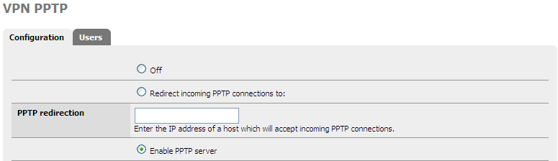
Hình 3.15. Cấu hình VPN PPTP
Tạo User cho phép VPN Client kết nối VPN vào máy VPN Server.
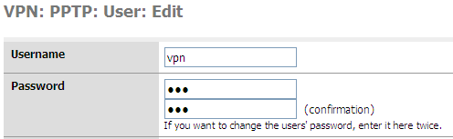
Hình 3.16. Tạo User VPN
Tạo Rule mở Port 1723.
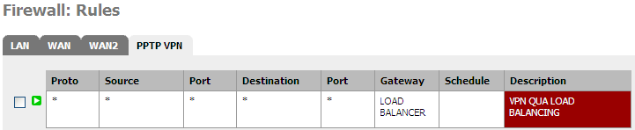
Hình 3.17. Tạo Rule cho VPN
      - Cấu hình NAT Inbound cho VPN Client kết nối đến pfSense
Chọn menu Firewall => NAT.
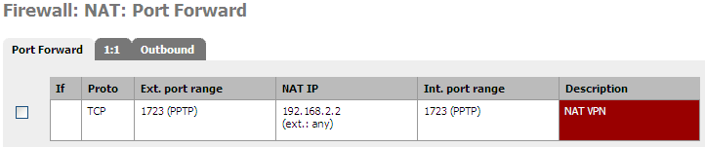
Hình 3.18. Cấu hình NAT Inbound cho VPN
  - KIỂM TRA VÀ TỐI ƯU HỆ THỐNG
Sau khi đã tiến hành cấu hình những dịch vụ cần thiết trên hệ thống. Bước tiếp theo cũng hết sức quan trọng đó là kiểm tra lại những dịch vụ đã cấu hình, đảm bảo hệ thống an toàn và chạy ổn định, việc cấu hình sai hoặc không tối ưu sẽ dẫn đến việc toàn bộ hệ thống sẽ rơi vào tình trạng mất an toàn và không ổn định.
Việc kiểm tra và tối ưu hệ thống cần được tiến hành thật chi tiết với từng chức năng mà ta đã triển khai trên hệ thống. Ngoài ra việc kiểm tra và tối ưu này cần được tiến hành định kỳ để đảm bảo hệ thống luôn ở trong trạng thái tốt nhất.
KẾT LUẬN
Để bảo vệ cho hệ thống mạng bên trong thì chúng ta có nhiều giải pháp như sử dụng Router Cisco, dùng tường lửa của Microsoft như ISA …
Tuy nhiên những thành phần kể trên tương đối tốn kém. Vì vậy đối với người dùng không muốn tốn tiền nhưng lại muốn có một tường lửa bảo vệ hệ thống mạng bên trong (mạng nội bộ) khi mà chúng ta giao tiếp với hệ thống mạng bên ngoài (Internet) thì pfSense là một giải pháp tiết kiệm và hiệu quả tương đối tốt đối với người dùng.
Đặc điểm cũng khá quan trọng là cấu hình để cài đặt và sử dụng phần mềm pfSense không đòi hỏi phải cao như những phần mềm mới hiện nay. Chúng ta chỉ cần một máy tính P3, Ram 128, HDD 1GB thì cũng đủ để dựng nên một tường lửa pfSense bảo vệ mạng bên trong.
pfSense là một ứng dụng có chức năng định tuyến vào tường lửa mạnh và ứng dụng này sẽ cho phép bạn mở rộng mạng của mình mà không bị thỏa hiệp về sự bảo mật. Phần mềm được thiết kế nhỏ gọn, dễ dàng cấu hình thông qua giao diện web và đặc biệt là có khả năng cài đặt thêm gói dịch vụ để mở rộng tính năng.
Tường lửa pfSense có thể đáp ứng được nhu cầu của một mạng doanh nghiệp nhỏ và nó cũng dễ dàng trong quản lý và cung cấp nhiều tính năng như trong các sản phẩm thương mại. Mặc dù vậy một số tính năng đã được sử dụng trong các doanh nghiệp lớn vẫn còn nhiều hạn chế. Với thời gian và điều kiện thực tế còn nhiều hạn chế, đề tài chỉ dừng lại ở khả năng nghiên cứu và triển khai được những chức năng cần thiết, chưa triển khai trên mô hình thực tế do đó không đánh giá hết được những ưu nhược điểm của ứng dụng này.

DANH MỤC TÀI LIỆU THAM KHẢO
- Tiếng Việt.
[1] Nguyễn Văn Khoa (2006), Bảo vệ máy tính bằng tường lửa, NXB Giao thông vận tải.
[2] Nguyễn Tấn Phương (2010), Tìm hiểu Firewall, Khoa CNTT – Đại học Duy Tân.
2. Tiếng Anh.
[3] Christopher M. Buechler and Jim Pingle (2009), pfSense: The Definitive Guide.
[4] Math Williamson (2011), pfSense 2 Cookbook.

NHẬN XÉT CỦA CÁN BỘ HƯỚNG DẪN

